目录
- 介绍 4
- 试剂盒物品清单 7
- 额外附加物品列表 9
- 酵母菌株 11
- 酵母载体 14
- 方法简述：单杂交文库的构建和筛选 16
方法简述：双杂交文库的构建和筛选 17
- 构建用于酵母单杂交的报告质粒载体 18
- 构建用于酵母双杂交的DNA-BD融合载体 19
- 构建生成cDNA文库 21
- 构建和筛选酵母单杂交和双杂交文库（简述） 27
- 酵母单杂交文库的构建和筛选 28
- 酵母双杂交文库的构建和筛选 30
方法A:通过酵母配对（Yeast Mating）来筛选目的蛋白 30
方法B:通过共转化的方法筛选目的蛋白 35
- 分析阳性相互作用结果 38
- 问题解决指南 44
- 参考文献 47
- 相关产品 50
附录A: 双链 cDNA合成的典型结果 51
附录B: 酵母感受态的制备—LiAc 法 52
附录C： 单杂交对照载体信息 53
附录D： 双杂对照载体信息 54
表格列表
Table I． BD Matchmaker酵母菌株的基因型 11
Table II． BD Matchmaker酵母菌株的表型 11
Table III．单杂交系统的载体 14
Table IV． 双杂交系统的载体 15
Table V． 各BD-Matchmaker DNA-BD 载体的比较 19
Table VI． RNA起始浓度和PCR扩增循环数之间的关系 24
Table VII．单杂交共转化的对照实验的设置 29
Table VIII．单杂共转化对照实验：期望的结果 29
Table IX． 双杂交转化的对照实验的设置 33
Table X． 双杂交配对筛选的对照实验的设置
Table XI． 双杂交共转化的对照实验的设置
Table XII． 双杂交共转化的对照实验：期望的结果
Table XIII． 用于PCR筛选菌落的Assembling Master Mixs

图片列表
Figure 1．使用BD Matchmaker单杂交系统筛选蛋白-DNA相互作用 4
Figure 2．使用BD Matchmaker单杂交系统筛选蛋白-蛋白相互作用 4
Figure 3．酵母单杂交和双杂交筛选的大致步骤 5
Figure 4．构建和筛选BD Matchmaker酵母单杂交和双杂交文库 6
Figure 5．酵母菌株AH109和Y187中的报告基因 12
Figure 6．BD Matchmaker酵母单杂交文库的构建和筛选 16
Figure 7．BD Matchmaker酵母双杂交文库的构建和筛选 17
Figure 8．用BD SMART技术合成高质量的ds cDNA 21
Figure 9．BD CHROMA SPIN纯化柱和收集管 26
Figure 10．通过酵母重整合作用来构建AD融合文库 27
Figure 11．为双杂交筛选AD融合文库 32
Figure 12．分析和证明可能的单杂交和双杂交相互作用阳性结果的策略 39
Figure 13．通过酵母配对来验证蛋白-蛋白相互作用 42
Figure 14．用对照用人胎盘Poly A+ RNA合成双链cDNA 51
Figure 15．p53HIS对照载体的图谱 53
Figure 16．pGAD-Rec2-53 AD对照载体的图谱 53
Figure 17．pGADT7-RecT AD对照载体的图谱 54
Figure 18．pGBKT7-53 DNA-BD 对照载体图谱 54
Figure 19．pGBKT7-Lam DNA-BD 对照载体图谱 55
（一） 介绍
BD MatchmakerTM Library Construction & Screening试剂盒提供一种简便的方法构建cDNA文库用来进行酵母双杂交和单杂交的筛选，这些试剂盒结合了BD Matchmaker TM Systems和BD SMART TM cDNA Synthesis的技术，只需要用任何组织的1 μg poly A+ RNA 或total RNA就能构建cDNA文库。 通过一般细胞内克隆步骤，你能利用BD Matchmaker Systems所提供的灵敏的转录方法所构建的文库来进行单杂交或双杂交实验。
单杂交实验的原理——蛋白-DNA相互作用实验
单杂交实验使你能够确定和描述蛋白与目的顺式DNA激活序列的绑定，该序列可能是处于最小限度的启动子上游的用于增强转录的元件。这个实验也可以用于预测或新蛋白的DNA绑定结构域的确定。通过BD Matchmaker One-Hybrid System你可以很容易的获得这些基因表达的蛋白
在BD Matchmaker One-Hybrid实验中，潜在的DNA绑定蛋白基因是与克隆在pGADT7-Rec2（为单杂交设计的低拷贝载体）上GAL4激活结构域（AD）序列一起融合表达的。一个或多个目的DNA序列的串联拷贝被构建在pHIS2（含有HIS3营养缺陷报告基因的报告载体）。DNA绑定蛋白和目标序列的相互作用会激活HIS3的转录（Figure 1），该过程要在宿主菌株Y187（组氨酸缺陷型）中进行并在缺少组氨酸的培养基生长
双杂交实验的原理——蛋白-蛋白相互作用的原理
双杂实验分析能用于鉴定新的蛋白与蛋白相互作用、确定疑似作用、明确结构域。在一个BD Matchmaker双杂交实验分析中，诱饵基因是与GAL4 DNA（DNA-BD）绑定结构域序列融合表达的，同时其他的基因或其cDNA与GAL4激活域（AD）序列融合表达（Fields & Song, 1989; Chien et al., 1991）。当诱饵与文库融合蛋白在AH109（ADE2, HIS3, lacZ, MEL1）这样的报告菌株中相互作用， DNA-BD和 AD相接近结合，并激活报告基因转录（Figure 2)
DNA-BD 和AD的融合序列是将cDNA序列克隆进酵母表达载体pGBKT7 和pGADT7-Rec载体中来实现的。pGBKT7表达了与GAL4 DNA-BD融合的蛋白，而 pGADT7-Rec表达与GAL4 AD相融合的蛋白。在酵母中，两种融合基因在组成型启动子PADH1下高水平表达的。其他的像pGBT9、ADH1、pAS2-1、pBridge基于GAL4的克隆载体与这个试剂盒也相兼容的。pBridge载体能被用于鉴定三蛋白复合体的酵母三杂交实验。
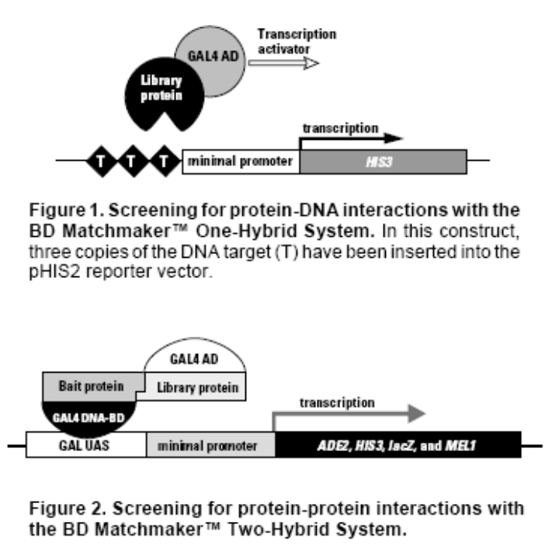

单杂交和双杂交实验分析的生物学基础
单杂交和双杂交方法是基于许多真核转录因子被发现是复合组成的，它们的转录激活和DNA绑第结构域在结构上和功能上是分开的。这使研究者可以构建各种融合基因，当在酵母中表达时，能同时结合到目标DNA序列并激活下游报告基因的转录（Figure1 和Figure2），BD Matchmaker systems使用的GAL4的转录激活域与DNA绑定域是被完全阐述的的转录因子（Zhu, L. & Hannon, G. J., 2000.）

双杂和单杂文库的建立和筛选
双杂和单杂文库的建立和筛选由四个主要步骤组成，（注：有两个步骤遵从同样的流程）。
如果想去筛选双杂交相互作用，第一步是建立一种DNA-BD融合载体。第二步是使用试剂盒所提供BD SMART试剂从你所抽提poly A 和total RNA建立cDNA文库。
就酵母双杂筛选而言，如果你打算我们从预制的BD Matchmaker cDNA文库选取来替代自己准备文库，可以跳过RNA分离、cDNA合成、AD融合文库构建。这些包含非常广泛组织的文库被有效的保存在甘油中或预转化到Y187酵母菌株。我们也提供一种BD Matchmaker文库服务，基于这个服务，提供给我们你想筛选的组织与细胞，我们为你制作AD融合文库。请注意，我们尽管在高拷贝酵母表达载体中建立了很多的预制和预转化的BD Matchmaker cDNA文库，对双杂工作非常理想的，但他们很少适合单杂分析。在单杂分析中我们推荐使用pGADT7-Rec2 and pHIS2等低拷贝载体，因为他们产生较少的假阳性克隆。
其次是cDNA合成，把cDNA克隆到BD Matchmaker AD克隆载体中建立一个GAL4 AD融合文库，如果是建立双杂文库是pGADT7-Rec载体，单杂则是pGADT7-Rec2载体。克隆在细胞内通过同源重组来进行的，这一步利用酵母替内高效重组系统使ds cDNA和相应的GAL4 AD质粒融合。采用重组介导的克隆，文库的构建和筛选能紧密的完成，而不需要任何的细菌转化和扩增步骤。简单的把cDNA文库和相应的BD Matchmaker载体转化到酵母中，然后把细胞用于成分缺省培养基筛选双杂作用。

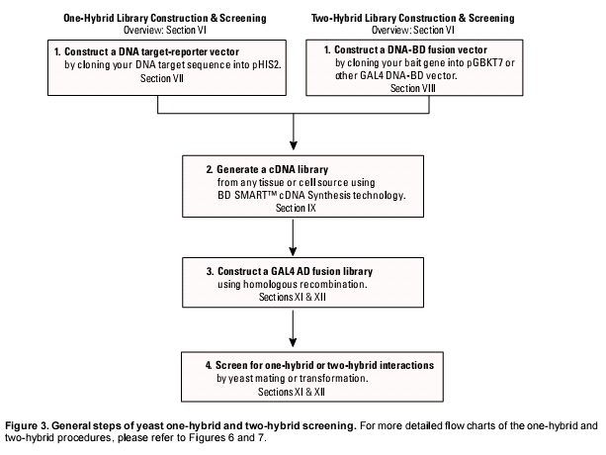

Figure 3. 酵母单杂和双杂筛选的一般步骤，更加详细单杂和双杂筛选流程图，请参考Figures 6 and 7.

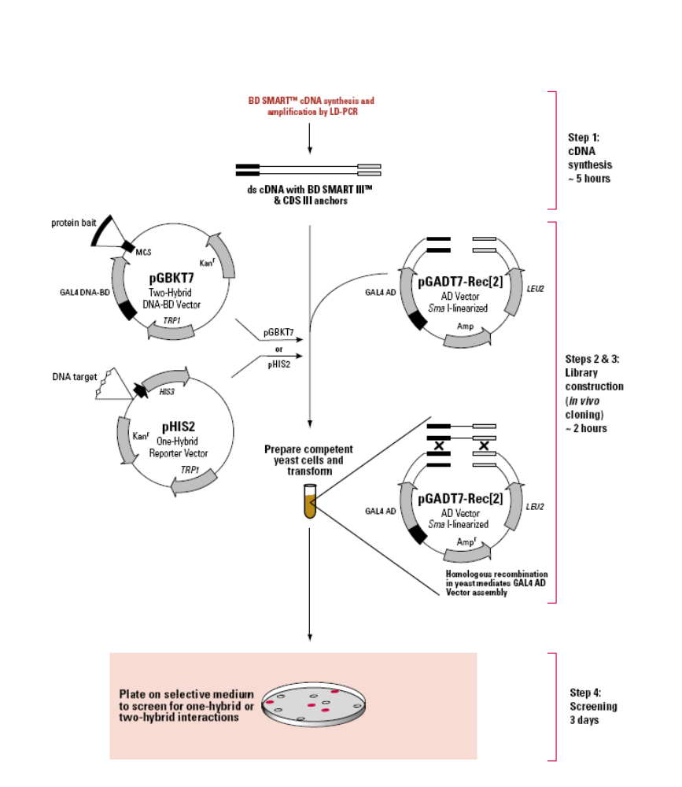

Figure 4. BD MatchmakerTM 单杂和双杂文库筛选与构建.
如这个图表所示，As this diagram shows,重组介导克隆使文库构建和筛选更快捷高效，尽管这里没有显示，双杂文库能通过酵母融合筛选（细节参照Section XII）.BD SMARTTM 的cDNA合成和扩增，请参照Section IX. pGADT7-Rec被用于双杂文库构建和筛选而 pGADT7-Rec2被用于单杂文库构建和筛选。被pGADT7-Rec[2]所显示的两个相关载体有不同复制元件。更多的信息请参照Section X 和相关的载体信息包.i
（二）试剂盒内试剂列表
此试剂盒包含有足够试剂能制备5次单杂或5次双杂文库。
去离子水、BD CHROMA SPIN柱,、NaCl溶液、缺省(DO)补充物、NaOAc、LiAc、PEG、TE Buffer,、YPD Plus培养基在室温下保存；.酵母菌株、对照Poly A +和BD SMART III Oligo保存在–70°C，其他试剂储存在–20°C.下。

cDNA第一条链合成

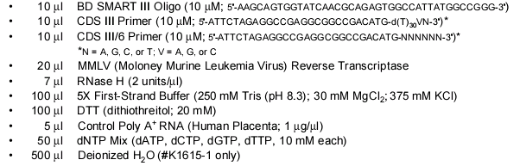
cDNA扩增
Trial –Size BD Advantage TM PCR 试剂盒
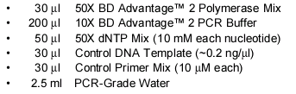
cDNA 纯化
单杂交文库构建
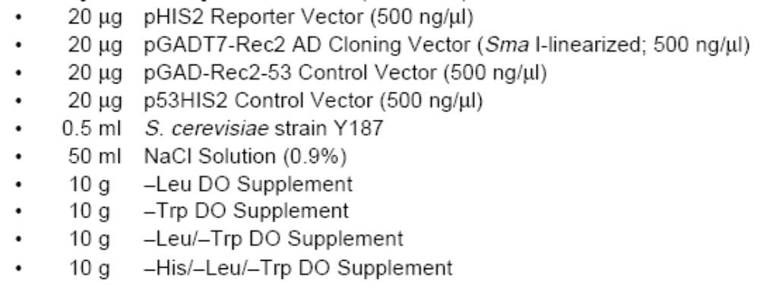
双杂交文库构建
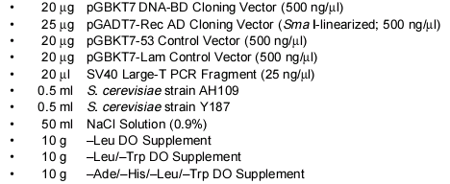
BD Yeastmaker 酵母转化系统
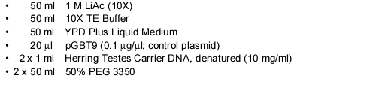
（三）自备材料
下列试剂自备，无其他特别要求所有的试剂与溶液均储存与室温下。
cDNA第一条链合成
- 无菌0.5ml离心管
- Poly A+ or total RNA
- 矿物油
- 热循环仪
- DNA marker (1-kb DNA ladder)
- 1.2% Agarose/EtBr gel
cDNA的分离
- 1.5ml无菌离心管
- 带有小架子环型支架
- 95%乙醇（-20℃）
- 1% 氯代二甲苯
诱饵质粒构建
- E. coli感受态细胞。像DH5α or BD Fusion-Blue 感受态细胞
- T4 DNA连接酶
- 10X T4 连接buffer
- LB/amp 平板
- 50 mM NaCl
- 从E. coli转化子中提取质粒的试剂盒
酵母转化（在无菌容器中准备试剂）
- PEG/LiAc溶液
- 1.1X TE/LiAc溶液
- 二甲亚砜
酵母的培养与配对
- YPD培养基(参照Yeast Protocols Handbook)
- YPDA培养基（添加30 mg/L adenine hemisulfate，参照Yeast Protocols Handbook）
- TE buffer或者无菌的蒸馏水
- 适合转化的无菌试管和烧瓶
- 100-和150-培养平板
- 无菌玻璃棒，用于扑板弯曲的吸管
- X-α-Gal（用于酵母双杂MEL1表达的蓝白筛选）
- 有agar的Minimal SD Base和没有agar的Minimal SD Base
- 3-AT（抑制SD缺省his培养基背景生长）
- Kanamycin 储存液（ 50 mg/ml ）保存于-20℃
- Ampicillin 储存液（ 50 mg/ml ）保存于-20℃
文库长期保存
- 100%甘油
- YPD冷冻培养基（25%v/v甘油）

酵母双杂文库的构建与筛选
BD Matchmaker Two-Hybrid Library Construction & Screening Kit不提供下列缺省补充物。用户必须自己从其他公司购买或者按照Yeast Protocols Handbook的附录C的配比自己准备。
- Trp DO Supplement
- –His/–Leu/–Trp DO Supplement
- –His/–Trp DO Supplement
- –Ade/–Trp DO Supplement
PCR 克隆筛选
- BD Matchmaker GAL4 AD LD-Insert Screening Amplimer Set

IV．酵母菌株
酵母生长和保藏的其它信息，请参考Yeast Protocols Handbook。我们也推荐Guthrie & Fink的Guide to Yeast Genetics and Molecular Biology (1991)和Heslot & Gaillardin的Molecular Biology and Genetic Engineering of Yeasts (1992)。
A 基因型
TABLE I. BD MATCHMAKERTM酵母的基因型
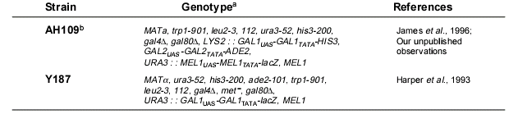
a．GAL1, GAL2和 MEL1 的上游激活序列（UASs）应答于GAL4转录激活因子。trp1,his3, gal4和 gal80的突变都被删除；leu2-3, 112是一个双突变。
b. AH109衍生于 PJ69-2A菌株，包括ADE2 、HIS3营养标记和一个内源的MEL1基因(James et al., 1996)。lacZ 报告基因被引入PJ69-2A 而得到AH109菌株。

B.表现型
验证AH109 和Y187表现型是很重要的(Table II)。
- 复苏冻存的菌株，用无菌环或者牙签挑少量的细胞划到YPDA平板上。
- 30°C温育平板3到5天直到克隆出现，从这个工作平板上分离克隆增殖其他的平板。
- 按照Table II测试营养需求
  - 用无菌环或者牙签，从工作平板上划3-4个克隆带单个合适的SD选择平板上。
  - 30°C温育平板3到6天。酵母在SD选择培养基生长比YPDA培养基上要慢一些。
  - 参照Table II比对你的结果，只有AH109 和Y181是期望的表现型才继续进行。
- 进行菌株融合或准备感受态细胞的液体培养，要使用已分离好经过验证工作平板克隆，用保鲜膜密封好经过表型验证的工作平板，包藏在4°C。
TABLE II .BD MATCHMAKER酵母菌株的表型
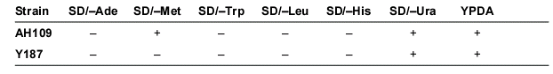
注：
- 如果TRP1 和LEU2功能基因被导入，AH109 和Y187能够在SD/–Leu/–Trp上生长。
- 如果AH109携带ADE2 and HIS3基因被激活，AH109 and AH109/Y187 二倍体能在SD/–Ade/–His生长。(i.e., in the presence of GAL4).
C可配对的菌株
Y187 (MATα)能够与AH109, HF7c, CG-1945, Y190或 SFY526 (all MATa)相融合。
D. 克隆的颜色和大小
- Y187携带的ade2-101突变和AH109在缺乏GAL4显示Ade-表型。在低含量的ade 培养基上，克隆在几天后将变成粉红色，并在克隆老化后可能变暗。在补充Ade的培养基上生长时，颜色变化不显著。这些克隆生长到直径>2 mm。由于自发缺失线粒体功能的突变，会形成1–2%小的白色克隆。温育培养时要避免这些白色克隆。
- 总体上Y187比AH109生长慢并形成明显较小的克隆。
E.报告基因
AH109包含四个在三个远距离GAL4上游调空序列(UASs)和TATA boxes调控下的ADE2, HIS3, MEL1和 lacZ四个报告基因(Figure 5)。ADE2报告基因针对ADE2 and HIS3，单独提供强的高严紧度的营养选择，减少假阳性率(James et al., 1996)。你也可以选择分析编码α-galactosidase的MEL1。由于α-galactosidase是一种内分泌酶，MEL1对于Y187和 AH109两者是内源性的，可以通过添加X-α-Ga到选择平板来检测他的的活性，如果X-α-Gal存在，MEL1被激活，克隆将变成兰色。由于在完整的GAL1 UAS调控下，在阳性的双杂分析中Y187的lacZ表现出高水平的诱导β-galactosidase活性。
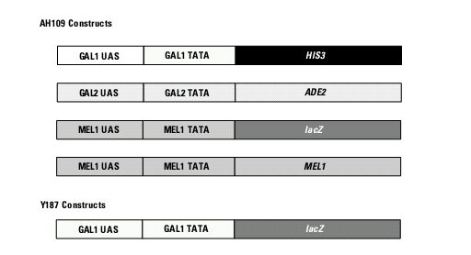
Figure 5. 酵母菌株AH109 和Y187中的报告基因。AH109是由PJ69-2A派生而来，包括了ADE2和HIS3两个营养合成基因（James et al., 1996）。MEL1是GAL4的内源效应基因。lacZ报告基因被引入PJ69-2A而建成AH109。HIS3，ADE2 和MEL1/lacZ报告基因都在不完全的GAL4效应序列和启动子元件GAL1，GAL2，MEL1的分别控制下

F. 缺失HIS3的表达
- 3-AT是酵母HIS3蛋白的竞争性抑制剂。它被用于在缺省方式下阻止低水平的His3p的表达，抑制缺省his SD培养基的北京生长。
- 由于诱饵蛋白内在的dna结合特性，源于AH109的转化子可能表现出稍高HIS3表达。通常少量3-AT足以抑制SD/–His上的背景生长。然而，如果你的选择是针对his3和 ade2两者共同表达的，在初始文库筛选中没有必要去抑制缺省的HIS3。
- 某些酵母菌株有相对较高本底水平的His3p，如果你使用Y190作为宿主菌，在培养基中需要25–45 mM 3-AT去抑制背景生长。
- 在你的选择培养基中优化3-AT的浓度
在你开始这个步骤以前，注意这个试剂盒不提供–His/–Trp缺省补充物，你必须自己单独购买或者按照Yeast Protocols Handbook的目录c的配比自己准备。
- 铺酵母转化子于一系列的不同3-AT浓度的SD/–His/–Trp平板上。
  - 如果你采用是包含有像pGBKT7这样 DNA-BD质粒的AH109转化子，我们推荐你从0 到15 mM之间开始测试3-AT的浓度（0,2.5, 5, 7.5, 10, 12.5, 15 mM）
  - 如果你是采用包含有pHIS2报告质粒Y187转化子，我推荐你从10 到60 mM之间测试3-AT的浓度。
注：这些仅仅是推荐，优化浓度的高低主要依赖于使用的构件和菌株。
- 使用低浓度的3-AT，一周后，仅允许小的克隆去生长。培养基中太多的3-AT能
新的转化细胞。

（五）.酵母载体
A．单杂交系统
1、克隆载体
  - 信号载体pHIS2：cis-acting DNA片段插在HIS3营养报告基因的上游多克隆位点（MCS）上，与HIS3基因（P_{minHIS3}）启动子区相链接。在信号载体上还有一段高度保守的低拷贝的CEN6/ARS4序列。
  - 克隆载体pGADT7-Rec2: 表达一个与GAL4 激活结构域(AD)相融合的蛋白，用于酵母中同源重组介导的克隆（图4）。因此用户可以用Sma1消化的pGADT7-Rec2（提供的）和ds cDNA（BD SMART文库构建法得到的）（Section IX）通过酵母转化构建cDNA/AD融合文库。
2、对照载体（附录C）
  - 阳性对照载体p53HIS2：由DNA片段（包含至少3个连续拷贝的p53 cis-acting DNA序列）插在pHIS2载体的多克隆位点上构成。插入片段在载体中HIS3基因（P_{minHIS3}）及其启动子的上游。
  - 阳性对照载体pGAD-Rec2-53：编码一个融合于GAL4 AD的鼠源p53蛋白。包含p53HIS2和pGAD-Rec2-53的酵母细胞可以在缺组氨酸的SD培养基（如SD/–His/–Leu/–Trp）上生长。
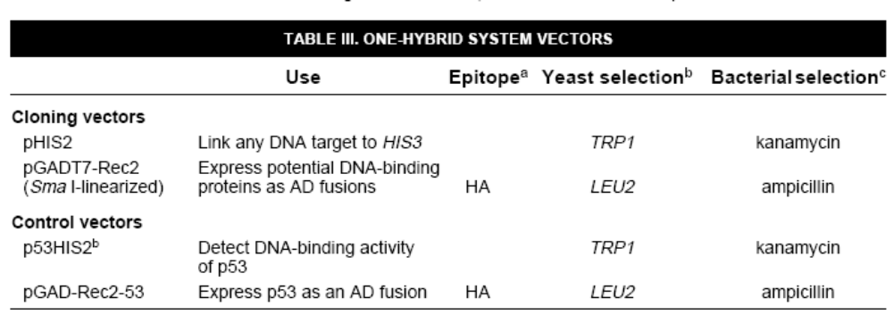a、HA是血凝素，这些免疫标记用于通过体外的免疫共沉淀来鉴定蛋白与蛋白相互作用，使用的抗体和实验方案由BD Matchmaker Co-IP 试剂盒提供。它们不适用于检测、亲合纯化和酵母内表达蛋白的免疫共沉淀。
b、通过SV40 Large T PCR Fragment和 pGADT7-Rec共转化，在体内同源重组产生的。
c、DNA-BD 和AD载体有不同的营养标记，酵母转化子被涂布在缺少特定成分的基础培养基他们可以被单独地筛选出来。

B．双杂交系统
- 克隆载体
  - pGBKT7：被用于表达一种与GAL4 DNA结合结构(DNA-BD域融合的蛋白。
  - pGADT7-Rec：被用于表达一种与GAL4 激活结构域(AD)融合的蛋白。这个载体被设计成针对同源重组介导的克隆。提供的pGADT7-Rec是被Sma I消化的线形DNA。
- 对照载体
    - 阳性对照
      - pGBKT7-53编码一种GAL4 DNA-BD和鼠源的p53融合蛋白。
      - SV40 Large T PCR Fragment编码SV40 large T-antigen。一起使用这个DNA片段和pGADT7-Rec去检测酵母转化重组的效率。SV40 Large T PCR Fragment和pGADT7-Rec重组形成pGADT7-RecT，它编码GAL4 AD 和large T-antigen的融合蛋白。
      - p53和 SV40 large T-antigen在酵母双杂分析中相互作用
    - 阴性对照
- pGBKT7-Lam编码一种GAL4 DNA-BD和人类lamin C融合基因，提供一个对照，针对一种不相关的蛋白和pGADT7-RecT 和你的AD/library的质粒两者之一的意外作用。Lamin C既不形成复合体也不于大多数蛋白相互作用。
TABLE IV. 双杂系统的载体
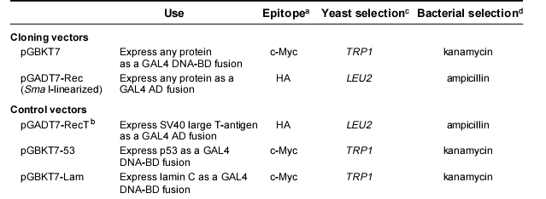
- HA是血凝素，这些免疫标记被用于通过体外的免疫共沉淀来鉴定蛋白与蛋白相互作用，使用的抗体和实验方案由BD Matchmaker Co-IP Kit 提供。它们无意被用于去检测、亲合纯化或者酵母内表达的蛋白的免疫共沉淀。
- 通过SV40 Large T PCR Fragment和 pGADT7-Rec共转化，在体内同源重组产生的。
- DNA-BD 和AD载体有不同的营养标记，当酵母转化子被扑到缺少特定成分的基础培养基他们可以被单独的选择。
- 载体可以携带不同的抗生素标记因此可以在E. coli.中单独选择。

（六） 酵母双杂交文库构建与筛选

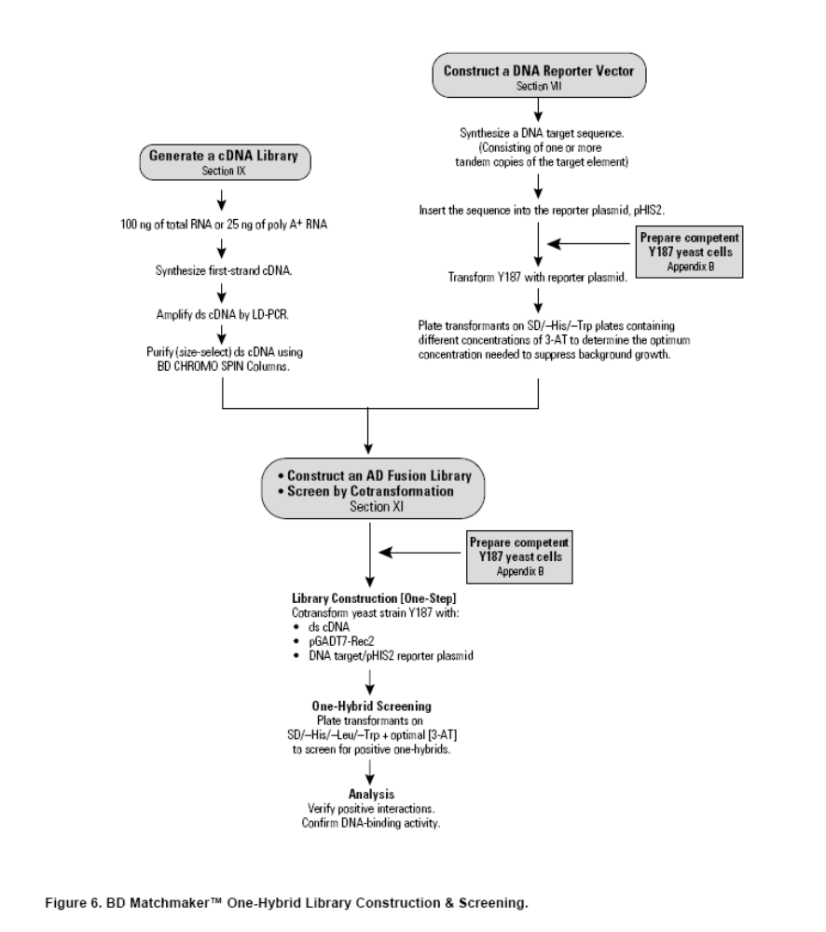
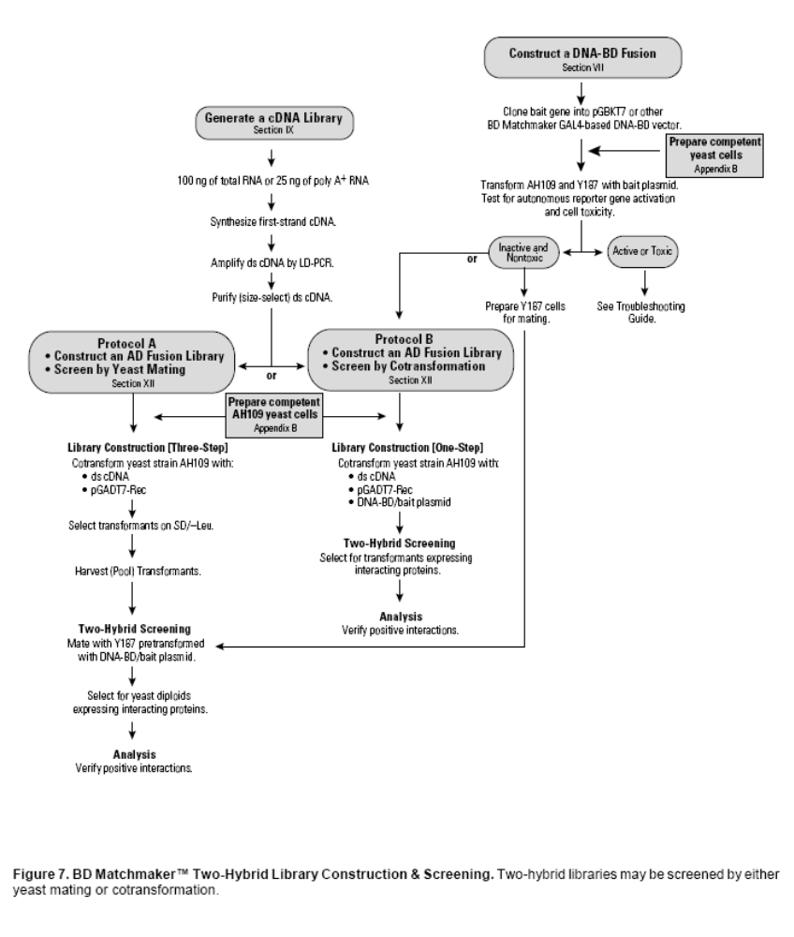
（七）酵母双杂交文库的构建和筛选
VII、构建酵母单杂实验的信号载体
A、背景
如果用BD Matchmaker单杂体系从cDNA库中筛选DNA-结合蛋白，必须先确定一个正确的或预测的靶元件。比如，敲除和点突变分析必须非常精确的运用。所构建的含有一个或多个拷贝的连续靶调控元件，其边界包含限制性酶切位点，重组入pHIS2的多克隆位点（MCS）。这就使得靶元件和HIS3信号基因联系到一起。插入靶元件后可能会影响HIS3表达的强度。因此，在做单杂实验前，要先检测一下构建的载体是否会减弱HIS3的表达。背景克隆的生长是由于HIS3的表达遗漏造成的，这可以通过在选择培养基中添加3-AT来控制，在第IV、F部分有详述。
B、靶元件的合成
每个靶-信号载体的构建都应在报告基因上游插入包含至少DNA靶元件的一个拷贝。早期的许多研究都提出，信号蛋白应包含至少3个连续拷贝的DNA靶元件。然而，Wei et al. (1999)证实了在许多情况下，单拷贝就已经足够了。关于靶元件数量问题可以参见Ghosh et al., 1993。连续的拷贝可通过多种方法制备，我们发现的最便捷、可靠的方法是寡核苷酸合成法。该方法之所以受欢迎是因为对于≤20 bp长度的调控元件该方法都很有效。
1、设计两条反向平行核苷酸链，一条为正义链，另一条为反义互补链。
注：正义链应包含一个或多个拷贝的靶元件和两端不同的酶切位点。当两链退火时，双链DNA会在每个末端有不同的突出来定向连入pHIS2。设计载体时参照pHIS2载体的多克隆位点信息（PT3705-5）。
2、合成不含5’ 磷酸盐的双链（参照合成方法）。
C、将靶DNA插入pHIS2的多克隆位点
1、正反义链核苷酸各0.1μg在10μl 50mM NaCl中混匀
2、核苷酸置于70℃ 5min退火，慢慢冷却至室温（~30min）
3、20μl体系完全酶切0.1μg pHIS2。37℃ 2hr或者按生产商的指导。
4、取2μl样品进行1%的琼脂糖凝胶电泳，确定质粒是否完全线性化。
5、将5μl酶切后的质粒、1μl退火后的寡核苷酸和4μl水混匀。
6、加入1.2μl 10×T4连接酶buffer和0.8μl（至少0.8units）T4 DNA连接酶，置于室温4hr。
注：寡核苷酸和载体的摩尔分子量为比100：1或者更大，无需通过胶回收来出除小片段。
7、用标准方法，每个构建的载体各自转化大肠杆菌（Sambrook et al., 1989）。我们推荐用DH5α或者BD Fusion-BlueTM 提供的感受态细胞。
8、涂布在LB/Kan平板上，３７℃过夜。
９、用任意标准方法制备纯净的DNA（Sambrook et al., 1989）。通过用２％琼脂糖凝胶电泳和测序来鉴定靶片段插入是否正确。
Ｄ、鉴定靶－信号载体的HIS3背景表达
１、靶－信号载体用小规模方法转化Y187（参见第XI、C部分）
２、按第IV、F部分的方法来决定优化选择性培养基中３-AT的浓度。比如，我们发现１０mM ３-AT 就足够抑制Y１８７细胞转化p53HIS2对照实验的背景生长了。
VIII、为双杂分析建立一个与DNA-BD融合的载体
A. 建立一个DNA-BD融合基因
- 如果相同的酶切位点在测试基因和相应的载体都存在，你可以建立一个GAL4 DNA-BD融合基因。如果不，你可以通过PCR扩增基因片段，使用的引物带有相应的酶切位点，通过合并期望的突变PCR引物，一个在基因末端酶切位点可以被改变成不同的位点或者加入到不同的阅读框。另外，如果你已经把一个基因克隆到BD Creator Donor Vector中，使用Cre recombinase把你的基因转到pLP-GBKT7中。参考BD Creator DNA Cloning Kits User Manual。
- 更多关于克隆的具体信息，请参照Sambrook et al. (1989)
TABLE V. BD MATCHMAKERTMDNA-BD载体的比较
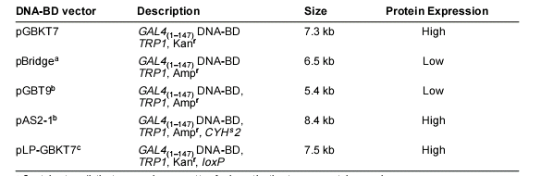

- 包含两个检测三蛋白复合体的远距离表达框。
- 在以前BD Matchmaker Two-Hybrid Systems使用的DNA-BD载体。
- BD Creator Acceptor Vector (LP = loxP). 从任何BD Creator Donor Vector接受基因，作为GAL4 DNA-BD融合蛋白表达它。
- 纯化基因片段。（我们推荐使用NucleoSpin Extraction Kit (#K3051-1, -2)快速纯化DNA片段）。
- 用合适的内切酶消化DNA-BD载体，进行磷酸化和醇化处理
- 连接相应的载体和插入片段，转化连接混合物到E. coli。
- 用酶切分析或PCR来鉴定被插入的质粒
B. 检测DNA-BD融合基因的转录激活
1. 使用少量转化方案（Section XII.A.7），使AH109 和Y187转化杂交。扑转化子在下列平板上：
- SD/–Trp/X-α-Gal
- SD/–His/–Trp/X-α-Gal
- SD/–Ade/–Trp/X-α-Gal
包括一个假阳性对照，例如利用空载的DNA-BD载体转化细胞。
注：BD Matchmaker Library Construction & Screening Kit (#K1615-1)不提供制作这些培养基所要求的却省培养物。你必须自己单独购买或者按照Yeast Protocols Handbook的目录c的配比自己准备。
2. 结果分析
- 诱饵蛋白不被激活，如果转化子克隆是白色的并不能在SD/–His/–Trp 或者SD/–Ade/–Trp上生长，继续5-6步。
- 诱饵蛋白没有激活，如果转化子克隆是兰色的，并能SD/–His/–Trp 或者SD/–Ade/–Trp生长，用3-4步骤继续。
- 如果诱饵菌株在缺少His的培养基显示背景生长，在你可以通过添加3-AT到选择培养基（Section IV.F）。也可以使用–Ade/–His/–Leu/–Trp培养基筛选文库。
- 如果一个诱饵菌株在缺少Ade和His的培养基上显示背景生长，很难在双杂筛选中使用这个诱饵蛋白。请参照故障处理指导。
- 如果就你的诱饵蛋白而言已知蛋白可用，用他去核对用这个特别DNA-BD/bait fusion双杂相互作用的是否 有可检测性。
- 蛋白表达的鉴定
- 用转化的菌液做Western印记，用GAL4 DNA-BD的抗体做印记探针。使用没有转化的酵母菌液做对照。
注：使用多克隆抗体可能导致多重交叉反映带；pGBT9 和pBridge的表达水平太低不允许使用GAL4 DNA-BD单克隆抗体检测。
C. 测试DNA-BD融合蛋白的毒性
- 对比转化空载DNA-BD载体和DNA-BD/诱饵质粒的液体培养Y187细胞的生长率，如果诱饵菌株生长明显减慢，你的DNA-BD/诱饵质粒可能有毒。
- 使用少量酵母转化方案去准备转化子。在SD/–Trp上选择转化子，如下方案贮备过夜培养：
  - 用50 ml SD/–Trp/Kan (20 μg/ml)温育一个大的克隆（2-3mm）
  - 30°C，250–270 rpm 摇晃，过夜培养(16–24 hr)。
  - 检测培养物OD600。它应该≥0.8，如果OD600远小于0.8/，DNA-BD融合蛋白可能有毒。如果融合基因不阻止酵母的生长，她是无毒的，你可以计划用酵母融合去筛选你的双杂文库，用步骤4-7继续。如果你打算用共转化去筛选，你可以停在这里并采用Section IX。
  - 离心600 x g，5分钟。
  - 弃上清
  - 在5 ml SD/–Trp液体培养基重新悬浮，用计数器计算细胞数。细胞密度应该≥1 x 10 cells/ml.
  - 融合这些诱饵菌株和你的AD融合文库的宿主菌(Section XII.A.4)。
注：Y187 (MATα)能与AH109, HF7c, CG-1945, Y190, or SFY526 (MATa)菌株融合。μ

（九）建立一个cDNA文库
A. 用BD SMART技术建立一个cDNA文库
使用BD SMART技术mrna的转录产物能被有效的复制成ds cDNA，由于它可以保持序列的完整性同时可以高通量产生cDNA，非常适合单杂和双杂文库的构建.通过保持器官组织的复杂性，BD SMART步骤可以提供你检测稀有的和潜在的未知相互作用良好机会，在酵母单杂和双杂筛选过程中。

B. BD SMART cDNA 合成与扩增是如何进行的
在首链cDNA合成步骤中，MMLV反转录酶用于把RNA反转录成DNA.就cDNA合成的引物RNA，你即可以使用被修正的oligo(dT)引物（CDS III Primer）也可以使用随机引物(CDS III/6 Primer).
得到的cDNA文库的复杂性可能不同，主要依赖于你选择哪种引物.如果你使用CDS III引物，它杂交到poly A RNA的3'末端，在接近5'的反转录序有稍低的保真性.如果你使用CDS III/6引物替代，随机引物可以能杂交到RNA摸板序列的不同部位，你的文库应该包括很多不同5'- 和3'-端的序列，他们可能被均等的表达。
MMLV RT遇到摸板的5'末端时候，酶的末端转移活性就回增加一些额外的核酸到cDNA的3'末端，主要是脱氧胞啶。那么具有oligo(G)序列3'末端的BD SMART III寡核苷与脱氧胞啶骨架配对，产生一个延伸摸板。此时RT转换摸板继续复制到核苷酸的末端。在大部分的合成中，生成的ss cDNA包含有完整的可以与BD SMART III Oligo互补mrna 5'末端，它可以后续扩增作为长距离PCR的通用引物，仅这些具有BD SMART 5' 末端锚定序列的ss cDNAs可以做为摸板，被LD PCR呈指数级扩增。
在第二步中，ss cDNA被LD PCR扩增产生ds cDNA库。Library Construction &Screening Kits 包括一个免费试用包装BD Advantage(TM)2 PCR Kit，因而你可以产生和扩增ds cDNA。BD Advantage 2 Polymerase Mix包括有：BD TITANIUM(TM) Taq DNA Polymerase（没有n末端检测能力的Taq DNA polymerase），适用于hot-start PCR的BD TaqStart(TM) Antibody，少量的具有校正能力的聚合酶。这个酶可以允许你比普通的PCR更高的保真度来扩增cDNA（大约20 kb）
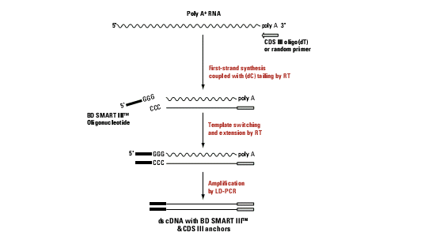
Figure 8．使用BD SMART(TM) 技术高质量ds cDNA的合成

C. 良好的实验室操作
- 带手套保护你的RNA 、cDNA摸板免于被核酸酶降解
- 在悬浮液体或者混合反应物时，轻轻上下吸打液体或者轻敲打试管底部。简短的把液体甩到试管底部。在悬浮试剂时不要涡旋震荡样品；涡旋震荡可能震短你的cDNA.。
- 所有的操作在冰上进行，除非有其他提示。
- 最后加酶到反应混合液中，一定确定通过轻轻的上下戏打混合液试使酶完全混合到反应混合物中。
- 不要增加任何反应的体积，所有的组分都是为这个特定体积优化的。
- EB是致癌物，在操作与处理这些试剂小心使用。对于其他信息，参照sambrook et al。BondEx Ethidium Bromide Detoxification Cartridges 可以从BD Biosciences Clontech获得。
- 苯酚也是常备的，处理含有这个试剂的溶液时，一直带手套穿防护服。如果可以，在通风橱里处理含有苯酚或氯仿。
- 准备你的反映时，使用提供的去离子水，其他的，使用新鲜的不经DEPC处理去离子水。避免使用蒸馏水，因为某些蒸馏器的循环蒸汽可能会导入妨碍PCR的污染物。
- 用0.5 N NaOH 清洗所有的玻璃制品，在用去离子水冲洗，然后在烘箱160–180°C烘烤4-9小时。
- 处理RNA时，使用一次性的塑料移液管和枪头。
D、RNA的分离
- 对于total RNA和poly A RNA的分离，很多方法是有效的。BD Biosciences Clontech提供几个试剂盒用于total RNA的分离和后续poly A RNA的分离。
- 100 ng或者25 ng poly A RNA 是cDNA合成最少的起始材料，一般来讲，你开始有的RNA越多，扩增要求的pcr循环数越少。更少的热循环数可能更少产生非特异性pcr产物。对于优化cDNA和文库的质量是非常好的。此时，如果你的RNA样本不受限制，请按照表格使用高启动量的RNA。
E. RNA Analysis
- 合成的ds cDNA序列完整性、最终的构建的cDNA完整性都依赖于实验起始RNA的质量。因此，在第一条合成你使用rna之前，我们推荐，你在变性凝胶上检测一个样本的RNA，来评估她的完整性。哺乳动物来源的Total RNA因该在4.5 和1.9 kb位置上出现两个亮带（28S 和18S 核糖体RNA），28S 和18S rRNA带强度比列应在1.5–2.5:1。完整的哺乳动物poly A RNA也应出现弱28S and 18S rRNA的smear带，在大小分布上应该比非哺乳动物小。
- 如果，28S RNA 对18S RNA（对total RNA）强度比列少于1:1或者你实验用的poly A RNA明显的比预期少。我们建议我们建议你准备新的ran在核对了针对RNase和其他杂质的RNase纯化试剂后，如果问题在出现，你需要寻找其他来源的组织和细胞。
- 我们建议你用Human Placenta Poly A RNA作为cDNA合成的阳性对照，这个对照让你鉴定所有的组分正常工作并让你从你的RNA样本合成的ds cDNA的大小和产量。
- 在接下来的步骤中，你有选择首链合成的引物，oligo(dT)或者随机引物。反应条件变化依赖于与使用的引物。

F.使用Oligo (dT)引物合成第一条链cDNA
1. 加下列试剂到一个0.25ml离心管中

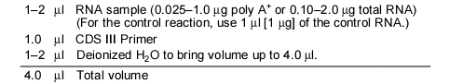
2.混合各个成分并简短混合
- 72°C温育2min
- 在冰上放置2min
- 简短的离心
- 增加下列试剂到反应试管中

2.0 μl 5X First-Strand Buffer
1.0 μl DTT (20 mM)
1.0 μl dNTP Mix (10 mM )
1.0 μl MMLV Reverse Transcriptase
9.0 μl Total volume
7. 轻轻敲打混合。简短离心
8. 42°C温育10min
9. 加1.0 μl BD SMART III Oligonucleotide
10.在空气培养厢或者热盖热循环中42°C温育一个小时。
注：这种温育你使用水浴或者非热盖热循环，在你闭上管盖前，加一滴矿物油覆盖反应混合物。这样可以阻止因为蒸发引起的水分流失。
11. 75°C，10 min终止试管里的首链合成反应。
12.在室温下冷却，然后加入1.0 μl RNase H。
13. 37°C温育20min
14.如果你打算直接进行LD-PCR步骤，从首链合成物取2-μl液体并加入到一个干净的、预冷的、0.5ml试管中，放置在冰上，进行到Section H。如果你在首链合成中你使用矿物油，避开矿物油从试管底部取2-μl样品。
15.任何不使用的首链反应物立即放到–20°C.下。首链合成cdna在–20°C保存三个月。

G. 使用随机引物合成首链cDNA
- 加下列试剂到一个0.25ml离心管中
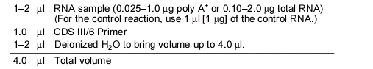
- 混合各个组分，简短离心。
- 72°C 温育2min
- 在冰上冷却2min。
- 简短离心。
- 离心管放置在室温下，加入下列组分：
2.0 μl 5X First-Strand Buffer
1.0 μl DTT (20 mM)
1.0 μl dNTP Mix (10 mM )
1.0 μl MMLV Reverse Transcriptase
9.0 μl Total volume
7. 轻敲混匀，稍微离心
8. 在25–30°C的室温下，温育10min。
9. 42°C温育10min。
10. 加入1.0 μl BD SMART III Oligonucleotide.
11. 在空气培养箱或者热盖PCR仪上，42°C温育一个小时。
注：这种温育你使用水浴或者非热盖热循环，在你闭上管盖前，加一滴矿物油覆盖反应混合物。这样可以阻止因为蒸发引起的水分流失。
12. 放置反应试管75°C、10min，终止首链合成。
13.室温下冷却，在加1.0 μl（3个单位）RNase H。
14. 37°C温育20min。
15. 如果你打算直接进行LD-PCR步骤，从首链合成物取2-μl液体并加入到一个干净的、预冷的、0.5ml试管中，放置在冰上，进行到Section H。如果你在首链合成中你使用矿物油，避开矿物油从试管底部取2-μl样品。
16. 任何不使用的首链反应物立即放到–20°C.下。首链合成cdna在–20°C保存三个月。

H. LD-PCR扩增ds cDNA
Table VI 显示基于首链合成使用的RNA的数量的最优的热循环数。较少的循环数通常意味着比较少的非特异性PCR产物。使用对照的Poly A + Human Placenta RNA来确定最优的热循环数。不同的摸板和和热循环仪对应于不同的参数。

TABLE VI. RNA数量和优化热循环数之间的关系
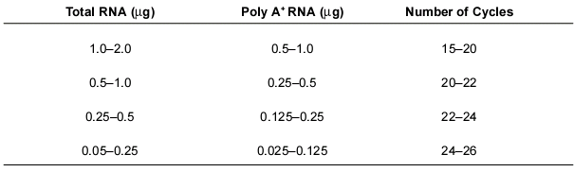
- 预热PCR仪到95°C。
- 准备足量的转化的ds cDNA，为每个实验样本建立一个100-μl PCR体系。为对照建立一个反应。在每一个反应管中，加入下列试剂：
2 μl First-Strand cDNA
70 μl Deionized H2 O
10 μl 10X BD Advantage 2 PCR Buffer
2 μl 50X dNTP Mix
2 μl 5' PCR Primer
2 μl 3' PCR Primer
10 μl 10X GC-Melt Solution
2 μl 50X BD Advantage 2 Polymerase Mix
100 μl Total volume
3. 快速的轻打试管混合。稍微离心以下。
4. 如果必要用两滴矿物油覆盖反应混合物，闭盖放到预热95°C的热循环上。
5.开始循环反应。如果你使用是热盖循环仪器，使用以下程序：

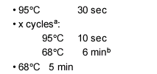
    - 参考Table V确定最优的循环数。
    - 设置循环仪每个循环增加5 sec的延伸时间。
注：这些参数对于非热盖循环仪不是最优的。
- 循环反应结束，每个样品在1.2% agarose/EtBr gel上分析7-μl PCR反应物，旁边加入0.25 μg的1-kb DNA大小的标记。Human Placenta Poly A RNA的典型结果显示在Appendix A。如果你的PCR不是预期的结果，请查阅故障处理。
- 按照Section I处理，不使用请在–20°C下保藏ds cDNA。
I. 用BD CHROMA SPIN(TM) TE-400柱纯化ds cDNA
BD CHROMA SPIN Columns包裹有树脂，它依据大小来分离分子。比孔径大的分子被树脂阻止，这些分子在离心的时候能够快速通过胶床，而比孔径小的分子被阻止。在接下来的步骤中，BD CHROMA SPIN TE-400 Column被用于选择>200 bp的DNA分子。关于更多的BD CHROMA SPIN Columns的信息，请参考BD CHROMA SPIN Columns User Manual (PT1300-1)（www.bdbiosciences.com/clontech.）
注：我们推荐离心使用BD CHROMA SPIN Columns在转桶或者水平转头上。固定角度的转子上也能被使用，但是有一定的风险，有一定比例的样品从柱子的内壁划过而不是通过凝胶柱，就导致减少或者不稳定的纯化。每个实验或者对照样本执行下列步骤：
- 出去BD CHROMA SPIN Column的保护塑料盖，反转几次完全悬浮凝胶柱。每95-μl cDNA样品使用一个柱子。
- 保持BD CHROMA SPIN Column垂直，拇指与食指抓紧break-away end，分开。放spin column到一个2-ml的离心管中，并弹出top cap。保存top cap 和 white-end cap。
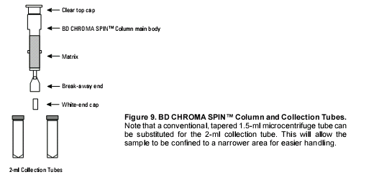
- 700 x g离心5min。离心后，柱体将出现半干状.这个步骤从柱子清除平衡buffer并重新建立柱床。
注：在吊桶转子离心时候，能放置2ml离心管的柱子能放在17 x 100-mm的聚丙烯管中.
- 从转子移去spin column和收集管，弃掉收集管和柱子的平衡buffer。
注：当从转子移取时，一直握住BD CHROMA SPIN Column和2-ml离心管。
- 把spin column放到第二个2-ml离心管，漫漫的仔细把你的cDNA样品加到胶床平面的中心。不要让任何样品流到柱子的内壁傍边。
注：尖的、普通的1.5ml离心管可以替代2-ml收集管，这样就把样品限制到一个比较窄的区域，容易处理。
- 700 x g离心5min。
- 从转子中移出spin column和收集管，拆开他们。纯化的样本在收集管的底部。
- 加所有的重复实验样品到一个试管中。
- 加入下列试剂：
1/10 vol. Sodium Acetate (3 M; pH 4.8)
  - vol. 95% ethanol (–20°C)
- 通过前后的摇晃轻轻的混合。
- 把试管放到–20°C冰箱或者干冰中一个小时。（最好：放在–20°C过夜，这样可以有更好的效果。）
- 室温下14,000 rpm离心20min。
- 仔细的用移液器移去上清。不要搅动小块沉淀。
- 稍稍离心，把剩余的液体摔到底部。
- 小心的吸取液体并让小块沉淀空气干燥10min中。
- 在20 μl去离子水中重新悬浮小块沉淀，轻轻的混合。这些cDNA现在准备与pGADT7-Rec 和pGADT7-Rec2在体外重组。继续进行双杂文库的构建，除非你准备使用，cDNA保存在–20°C下。
十、单杂和双杂文库的建立和筛选
A、为单杂和双杂筛选建立GAL4 AD融合文库
1.你不管是单杂筛选还是双杂筛选，建立文库的方法是同样的。在两个方案中，重组介导克隆被用于BD SMART ds cDNA与GAL4 AD的融合。虽然克隆的方法一样，但是GAL4 AD克隆载体不一样。
使用pGADT7-Rec2建立单杂文库。
使用pGADT7-Rec建立双杂文库。
pGADT7-Rec2 和pGADT7-Rec在复制的模式上不一样。pGADT7-Rec是一个高拷贝质粒，它包括 2 μ的复制起点，在细胞周期中踏可以让载体复制多次。另一方面，pGADT7-Rec2是一个低拷贝质粒，它包括一个自主复制序列，或者ARS元件，它可以让载体在细胞周期中复制一次。pGADT7-Rec2还包括一个着丝点序列，或者CEN元件，它确保质粒在减数和有丝分裂中的稳定分离，由于像pGADT7-Rec2低拷贝质粒产生更少的假阳性克隆，它们非常适合单杂分析。
- 一个GAL4 AD融合文库是通过BD SMART ds cDNA和Sma I-linearized pGADT7-Rec or pGADT7-Rec2共转化酵母实现的，这也取决于你建立你建立一个单杂或者是双杂的文库。BD SMART ds cDNA与AD cloning vector体外重组产生一个完整的GAL4 AD表达载体（Figure 10）。这个建立的结构在GAL4 AD融合蛋白中表达cDNA片段。由于BD SMART III and CDS III序列通过RT和LD-PCR被加到cDNA中，也被增加到pGADT7-Rec 和pGADT7-Rec2质粒上，使得一步克隆成为可能。在酵母中，通过BD SMART cDNA末端重叠序列的重组，线形的质粒以环化形式存在，成功的质粒整合产生了阳性的(Leu2+)转化子。
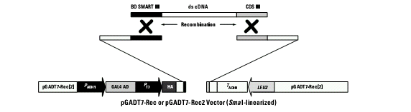
Figure 10．通过酵母重组介导克隆建立AD融合文库。通过将dscDNA（由我们的改进的BD SMART方法来合成）和SmaI线性化的pGADT7-Rec（双杂交筛选）和pGADT7-Rec2（单杂交筛选）共转化入酵母来实现cDNA到载体的克隆。酵母中的修复酶会将cDNA与pGADT7-Rec（2）同源末端进行修复，重新使质粒载体环化形成完全的表达载体
B. 筛选GAL4 AD融合文库
1、酵母单杂文库筛选（共转化法）
通过重组克隆，能同时在单一宿主菌株中完成文库的构建和筛选。如果用户另外准备了DNA靶/信号质粒（如pHIS2/ 靶DNA），你可以将其和cDNA文库及pGADT7-Rec2载体共转化，三个DNA元件能形成酵母信号菌株（图4）。宿主重组过程中形成pGADT7-Rec2 AD载体时，文库筛选就开始了。共转化后涂布到培养基上通过HIS3营养信号筛选就能很容易的检测到单杂阳性克隆。(详情参阅sectionXI)
2、双杂文库的筛选（酵母融合或共转化法），
酵母融合或者共转化法皆可筛选双杂文库。如1所述，共转化法可以让你在单一宿主菌中建立和筛选文库，这个步骤快速有效。具体的步骤见Section XI中Protocols A 和B，参照图 7（ Two-Hybrid Library Construction & Screening流程图）。
（十一）、单杂文库的建立与筛选
实验开始前请仔细阅读。
文库构建前的准备：
制备适量的下列SD平板：
  - SD/–His/–Leu/–Trp + optimal [3-AT],筛选酵母单杂相互作用（150-mm）
  - SD/–Leu，确保文库质粒的转化效率（100-mm）
  - SD/–Trp，确保信号质粒的转化效率（100-mm）
  - SD/–Leu/–Trp，确保筛选得到的克隆数量（100-mm 板）
平板冷却（室温2-3天或30C 3小时）
• 准备PEG/LiAc 缓冲液(见Section III).
• 要用您的实验样品做有效的平行对照 (Part C, below)
重点：构建文库之前就要准备好所要用的酵母感受态，浏览附录B，并计划好您的实验。
A：将ds cDNA, pGADT7-Rec2, 和 pHIS2/靶DNA共转化入酵母菌株Y187
- 准备酵母感受态（附录B）。
- 将下列组分加到15-ml的管子中
• 20μl ds cDNA (from Section IX.I, Step 16)
• 6μl pGADT7-Rec2 (0.5 g/l)
• 5μg pHIS2/target DNA (prepared in Section VII)
• 20μl Herring Testes Carrier DNA, denatured*
注：体系最好不要超过60μl或步骤3中所加感受态细胞体积的1/10。
- 加入600μl的感受态细胞。
- 轻柔混匀。
- 加人2.5 ml的PEG/LiAc缓冲液。
- 用移液器轻柔混合3-5 sec.
- 30C温育45min。15min轻柔混合一次。
- 加入160μl的DMSO，混合，将管子在42C水浴20min，10min轻柔混合一次.
- 700x g 离心 5 min。
- 弃上清，3 ml YPD Plus 液体培养基悬浮沉淀。
注：YPD Plus 用于。。。转化。。。不要用YPD 培养基。
11、30C265rpm 摇床培养90 min.
12、700x g 离心 5 min。
13、弃上清，6 ml NaCl 溶液（0.9%）悬浮沉淀。
B、筛选酵母单杂相互作用
1、将稀释成1：10，1：100，1：1000的100μl转化液分别涂布在100-mm的缺亮氨酸，缺色氨酸，或双缺SD平板上计数得到的克隆以确定转化效率。
2、将剩下的转化液铺到加了3-AT的亮氨酸、组氨酸和色氨酸三缺SD平板上（150ul cell/150-mm平板）来做单杂相互作用筛选。
3、30C培养3-7天直到长出克隆。
4、计数得到的克隆以确定转化效率。
a、SD/-Leu平板上的克隆数*稀释倍数/平板大小（ml）*6ml =每3ug pGADT7-Rec2载体的转化子，每3ug pGADT7-Rec2大约得到1*10⁶ 个转化子。
b、SD/-Leu/-Trp平板上的克隆数*稀释倍数/平板大小（ml）*6ml=得到的克隆，每个文库约有3*10⁵个克隆。
5、将能合成组氨酸的克隆铺在新鲜的加了3-AT的亮氨酸、组氨酸和色氨酸三缺SD平
板上。30C培养2-4天，封口膜封好平板，4C保存。用甘油作储存液-70C长期
保存。
- 参照sectionXII来分析阳性克隆。

C、单杂的对照

单杂对照表
转化酵母菌株Y187的： 对照菌株[质粒]
- 阳性对照 pGAD-Rec2-53+p53HIS2 （转化） Y187[pGAD-Rec2-53+p53HIS2]
- 阴性对照 pGAD-Rec2-53+ pHIS2 （转化） Y187[pGAD-Rec2-53+ pHIS2]

Table VII．酵母单杂共转化对照列表
组成 | 阳性对照（μl） | 阴性对照（μl）
pGAD-Rec2-53（500ng/μl） | 1.0 | 1.0
p53HIS2（500ng/μl） | 1.0 | —
pHIS2（500ng/μl） | — | 1.0
变性的待测DNA*（10ng/μl） | 5 | 5
酵母Y187菌株感受态细胞 | 50 | 50
PEG/LiAc 溶液 | 500 | 500
注：将50μlHerring DNA加到离心管中100°C加热5min变性，冰上冷却。重复几次后加入到1.5-ml反应管中。
- 参照附录B准备酵母感受态细胞。
- 取两个1.5-ml离心管，按tableVII所示将DNA，感受态细胞和PEG/LiAc 溶液加到离心管中。
- 用枪轻柔的吹打混匀。
- 30°C水浴30min，每10min轻弹管壁一次混匀。
- 每个管子中加20μl的DMSO，混匀，42°C水浴15min，每7.5min轻弹管壁一次混匀。
- 高速离心15sec。
- 弃上清，用1ml YPD 正型液体培养基悬浮沉淀。
- 30° C摇床培养90 min.。
- 高速离心15sec。
10 弃上清，用移液器取1ml的NaCl溶液（0.9%）轻柔悬浮沉淀。
11将稀释成1：10，1：100，1：1000的100μl转化液分别涂布在100-mm的缺亮氨酸，缺色氨酸，或双缺SD平板上以确定转化效率，并将剩下的转化液铺到加了3-AT的亮氨酸、组氨酸和色氨酸三缺SD平板上（150ul cell/150-mm平板）来做单杂相互作用筛选。
12 平板30° C培养2-7天直到克隆长出。
13 用tableVIII对比您的结果。
Table VIII．酵母单杂的对照的预期结果
对照菌株 | SD基本培养基平板 | 表型（生长）
阳性对照：Y187[pGAD-Rec2-53+p53HIS2] | -His/-Leu/-Trp+10 Mm 3-AT | +
阴性对照：  Y187[pGAD-Rec2-53+ pHIS2] | -His/-Leu/-Trp+10 Mm 3-AT | _
（十二）Protocol A：双杂文库的建立与筛选
有两种方法去建立BD Matchmaker双杂文库：酵母融合、共转化。你选择的方法将决定你使用建立文库的方法。通过酵母融合筛选，用Protocol A建立你的文库，通过共转化筛选，使用Protocol B。关于两个方案的简略对比，请参考Figure 7。
着重注意：在文库构建之间你自己必须准备感受态酵母细胞。请拿出一点时间复习Appendix B的方案，并如其所述计划你的工作。

Protocol A：通过酵母融合筛选
在开始之前：
灌注SD agar平板。你将要需要：
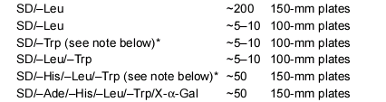
在铺板之前，让SD agar平板在室温下干燥2–3天，或者在30°C，3个小时。
注：如(Section III)额外材料要求中所说明的，制备这些培养基的缺省补充物不被提供，你必须从商业公司购买或者自己参照Yeast Protocols Handbook的Appendix C的配比自己准备。
- 准备对照（Steps 7–8）对照应该与实验工作平行进行。
- 准备冷冻培养基：含有25% (v/v)甘油的YPD培养基。
- 准备PEG/LiAc溶液(Section III)。
- 用ds cDNA 和pGADT7-Rec转化AH109酵母菌株
  - 准备酵母的感受态细胞(Appendix B).
  - 在一个无菌预冷的15-ml离心管加入下列试剂：
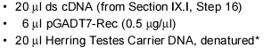
转移~50 μl Herring DNA到一个离心管中并在100°C加热5min。立即把试管放在冰浴中冷却DNA。加DNA到15-ml反应试管前再进行一次。
  - 加600 μl感受态细胞到dna中
  - 轻轻涡旋震荡混合
  - 加入2.5 ml PEG/LiAc溶液
  - 轻轻涡旋震荡混合
  - 30°C温育45min.每隔15min混合一次细胞。
  - 加入160 μl DMSO,混合，再放置试管到42°C水浴，20min。隔10min混合一次细胞。
  - 700 x g离心5min。
  - 弃掉上清，用3 ml YPD Plus液体培养基重新悬浮。注：YPD Plus是特别配制的去增强转化。这个步骤不使用YPD培养基。
  - 30°C温育，摇动90min。
  - 700 x g离心5 min。
  - 弃掉上清，用30 ml NaCl (0.9%)溶液重新悬浮。
- 在SD/–Leu平板上选择转化子
  - 每个150-mm平板上铺展150 μl。
注：检测转化效率，铺100 μl 1:10, 1:100, 1:1,000, and 1:10,000稀释液在100-mm SD/–Leu平板上。
  - 上面向下30°C温育平板直到克隆出现（3-6天）。
  - 计算转化效率。期望结果：≥1 x 10e6 transformants/ 3 μg pGADT7-Rec。
- 收集转化子
A、4°C冷却平板3-4小时。
B、每个平板加入5 ml冷冻培养基。
C、使用无菌的玻璃棒并轻轻的搅动使细胞进入液体。
D、汇集所有的液体到烧瓶中，混合均匀。
E、使用记数计计算细胞的密度。如果细胞密度≤ 2 x 10e7 cells/ml。通过离心减少悬浮液的体积。
F、每1ml等分保存在–80°C下（不超过一年）
G、确定文库的滴度，铺100 μl按照1:100, 1:1,000, and 1:10,000稀释液在100-mmSD/–Leu平板上。在30°C温育直到克隆出现（大约2–3天）。计算克隆数（cfu）和计算你文库中克隆的数目。
4、融合文库宿主菌和诱饵菌株
A、在室温水浴中融化1-ml等份（≥ 2 x 10e7 cells) AH109（文库）
B、混合5-ml Y187（诱饵，Section VIII.C.7的培养物，≥1 x 10e9 cells/ml）和1-ml均份的AH109细胞（文库，≥ 2 x 10e7 cells）在一个无菌2-L烧瓶中。
注：烧瓶的大小至少2 L以便与足够与低速摇动培养充气量。
C、加入45 ml 2X YPDA/Kan (50 μg/ml)。轻轻摇动。
D、用两个2X YPDA/Kan (50μg/ml)均分液从文库瓶中洗脱细胞。
E、30–50 rpm转速，30°C温育20–24小时。
注：低速转动保持细胞免于付着烧瓶底部是非常必要的，>50 rpm速度的摇动培养回非常明显降低融合率。
F、20个小时融合后，在相差显微镜下检查一滴融合培养物，如果合子存在，可以在进行四个小时的融合。否则就继续Step g。
G、把融合混合物转移到一个无菌100ml的离心管底部。1,000 x g离心10 min。用0.5X YPDA/Kan (50 μg/ml)冲洗融合烧瓶辆次（每次用50 ml冲洗）。汇集冲洗液并用它重新悬浮细胞。
H．1,000 x g离心10 min。在10 ml 0.5X YPDA/Kan (50 μg/ml)细胞块。测量细胞和培养基总体积。
5、选择表达相互作用蛋白酵母二倍体。
A、测定融合效率，铺100 μl的1:10,000, 1:1,000, 1:100, and 1:10稀释的融合培养物于三个培养基（100-mm平板）：
SD/–Leu
SD/–Trp
SD/–Leu/–Trp
b、铺展剩余的融合培养物于TDO 或者QDO平板（200 μl cells / 150-mm平板）
TDO 代表三种缺省培养基：SD/–His/–Leu/–Trp
QDO 代表四种缺省培养基：SD/–Ade/–His/–Leu/–Trp
参照Figure 11.
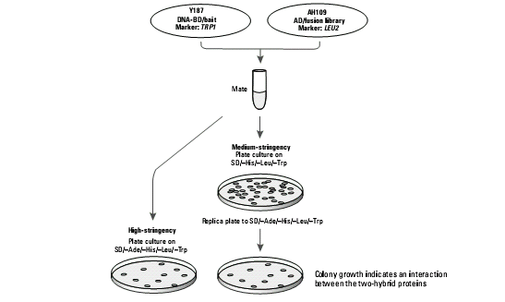
Figure 11. 为双杂相互作用筛选一个AD融合文库.使用你选择筛选相互作用蛋白的严谨度。注：高严谨度的选择会得到很少的克隆，并能减少假阳性克隆数。但是，也可能丢失弱的相互作用。
C．30°C温育直到克隆出现。
2-3天后，将会看到一些克隆，但是平板应再温育至少5天，让生长慢的克隆出现（弱的的阳性）。两天后忽略小的、灰色的克隆但是生长不要超过1 mm的直径。真正的Ade+、His+克隆是粗糙的并生长到大于2 mm的直径。Ade+克隆是白色的或者是浅红色的但Ade-克隆将在ade限制的培养基上慢慢变红。
D．评估SD/–Leu, SD/–Trp, 和SD/–Leu/–Trp上的生长。计算融合的效率和筛选克隆的数量（part6）。
E．对于生长在TDO培养基上的克隆，复制到QDO培养基上。30°C温育3-8天。
F．选择克隆进一步分析。
从这个选择存活下来的克隆不是所有的都是真正的双杂阳性克隆。多数普通类型的假阳性的结果能通过ADE2和HIS3表达筛选被删除掉，其他类型的假阳性克隆也能如Section XIII所述被删除掉。
G．划Ade + /His +克隆到新的SD/–Ade/–His/–Leu/–Trp/X-α-Gal主板上并在30°C下生长2–4天，有X-α-Gal的培养基能让你检测Ade + /His +克隆对第三个报告基因-MEL1的激活，MEL1能够编码α-galactosidase，它是一种内分泌的、能水解X-α-Gal产生兰色终产物的酶。
H．用封口膜密封主板并保存在4°C。如果是想得到克隆，准备感兴趣的克隆的甘油培养物并冻存在–70°C下长期保存。
6.计算融合效率和可筛选的克隆数
A．计算在30–300 cfu的SD/–Leu, SD/–Trp, and SD/–Leu/–Trp稀释平板上的生长的克隆（cfu）。
B．计算能每一个SD培养基上生存的cfu/ml：
Cfu/ Vol. plated (ml) x dilution factor = # viable cfu/ml
# cfu/ml on SD/–Leu = viability of Y187 partner
# cfu/ml on SD/–Trp = viability of AH109 partner
# cfu/ml on SD/–Leu/–Trp = viability of diploids
C．对比两个可融合菌株的生存cfu/ml。低存活菌株是“限制”菌株。在这个文库筛选方案中， AH109（文库）菌株应该是一个限制菌株，它可以确定相融合的菌株的最大的文库细胞数目。
D．计算融合效率：# cfu/ml of diploids / # cfu/ml of limiting partner x 100 = % Diploid。
注：如果融合效率小于2%，并获得较少的阳性克隆，你可以用另1-ml份液重复文库筛选，参照the Troubleshooting Guide的上面部分改进融合效率。
E．评估可筛选的克隆数目。
# cfu/ml of diploids x resuspension volume (ml) = # of clones screened
7. Protocol A的对照：小规模的酵母转化
采用小规模转化方案，制备如下的对照菌株。

双杂转化对照
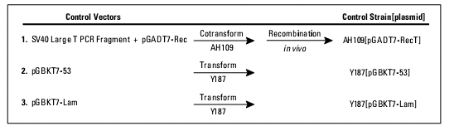
TABLE IX 双杂转化对照的建立
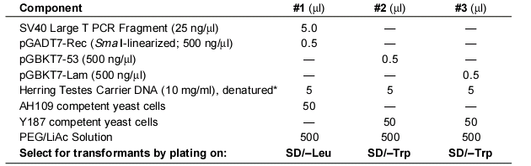
移取大约50 μl Herring DNA到一个离心管中，100°C加热5 min。然后立即放在冰浴上冷却DNA。在加DNA到1.5-ml反应管之前在重复一次。
- 准备感态细胞。
- 采用三个1.5ml离心管。加入DNA、感受态细胞和PEG/LiAc溶液，使用的体积和加入的顺序已经列出（Table IX)。
- 用轻轻涡旋震荡完全混合。
- 30°C温育30 min，每隔10 min轻轻涡旋震荡一次。
- 每个管中加入20 μl DMSO，混合，放在42°C水浴15 min，每隔5 min轻轻震荡一次。
- 在离心管高速离心15 sec。
- 弃掉上清并用1 ml YPD Plus液体培养基重新悬浮。
- 30°C温育90 min。
- 高速离心15 sec。
- 抛掉上清，用1 ml NaCl溶液通过轻轻上下吸打重新悬浮。
- 铺100 μl 按照1:10, 1:100, and 1:1,000稀释悬浮液到SD/–Leu 或SD/–Trp的平板上，依靠质粒自己携带的营养标记。
- 30°C温育2–4天（上面向下），直到克隆出现。
- 挑出最大的克隆，重新划同样的选择培养基上。用封口密封主板并保藏在4°C（不要超过一个月）使用这些克隆作为融合对照（在Section 8）。
- Protocol A的对照：小规模转化。
- 每一个类型挑一个克隆使用（AH109[pGBKT7-RecT]、Y187[pGBKT7-53]和Y187[pGBKT7-Lam]）。仅仅使用主板上大的(2–3-mm)、新鲜的（小于两个星期）克隆。
- 放两个克隆在一个加入了2X YPDA培养基的1.5 ml离心管中，震荡离心管1min完全悬浮细胞。
- 30°C温育、摇动过夜（20–24 hr）。注：使用最低摇速尽可能的阻止细胞聚集，剧烈的摇速也能降低融合效率。
- 铺细胞于SD基本培养基上（Table X; 100 μl cells/100-mm plate）。使用无菌的5-mm的玻璃珠去促进细胞的铺展。
- 30°C温育平板3–5天（有克隆面向下），让二倍体细胞形成可见的克隆。
- 评估生长情况，计算融合效率。
- 确定二倍体营养和报告基因的表现型。
- 从平板上挑选有代表性克隆，划到新的培养基上。
- 克隆生长后，用封口膜密封平板，保存在4°C。对于长期保存（大于两周），准备甘油培养物并在–70°C冻存。当你想去检测新一批的SD培养基的时候，这些作为参照菌株二倍体是非常有用的。

TABLE X 双杂融合对照的建立
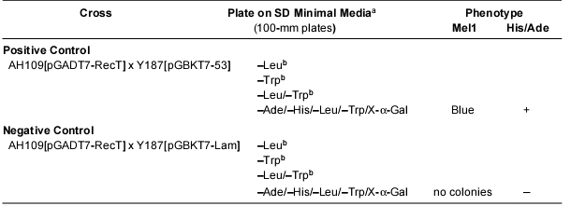
    - 铺100-μl量的按照1:10 和1:100稀释的融合培养物。
    - 用这些平板计算融合效率。
XII．建立并筛选一个双杂文库：Protocol B
Protocol B：通过共转化筛选
在开始以前：
- 灌制SD琼脂平板。
SD/–Leu ~5–10 100-mm平板
SD/–Trp ~5–10 100-mm 平板
SD/–Leu/–Trp ~5–10 100-mm平板
SD/–His/–Leu/–Trp ~50 150-mm 平板
SD/–Ade/–His/–Leu/–Trp/X-α-Gal ~50 150-mm 平板
在铺任何转化混合物之前，让SD琼脂平板在室温下凉2-3天或30°C凉3 hr。
- 准备对照（步骤3）。对照应该与实验工作平行进行。
- 准备冷冻培养基（含有25% (v/v)甘油的YPD培养基）
- 准备PEG/LiAc溶液（Section III）
  - AH109菌株与ds cDNA, pGADT7-Rec, and pGBKT7/bait的共转化
着重强调：在文库构建之前你必须准备感受态细胞。请花一点时间温习Appendix B的步骤，并按照它计划你的工作。
    - 准备感受态细胞（Appendix B）.
    - 在一个无菌的、15ml试管中加入以下试剂：
20 μl ds cDNA (from Section IX.I, Step 16)
6 μl pGADT7-Rec (0.5 μg/μl)
5 μg pGBKT7/bait plasmid DNA (≤10 μl)
20 μl Herring Testes Carrier DNA, 已变性*
*移取大约50 μl Herring DNA到一个离心管中，100°C加热5 min。然后立即放在冰浴上冷却DNA。在加DNA到1.5-ml反应管之前在重复一次
C．加600μl感受态细胞到DNA中。
D．轻轻震荡混合。
E．加入2.5 ml PEG/LiAc溶液。
F．轻轻震荡混合。
G．30°C温育45 min，每隔15 min混合一次细胞。
H．加入160 μl DMSO，混合，放在42°C水浴20 min，每隔10min混合一次细胞。
I．700 x g离心5 min。
J．弃掉上清并用3 ml YPD Plus液体培养基重新悬浮。注：YPD Plus特别配制用于转化，这一步不使用标准的YPD培养基。
K．30°C温育，摇动，90 min。
I．700 x g离心5 min。
M．弃掉上清并用6 ml NaCl溶液（0.9%）重新悬浮。
2.表达相互作为蛋白的转化子的选择
A．铺展剩余的融合培养物于TDO 或者QDO平板（200 μl cells / 150-mm平板）
TDO 代表三种缺省培养基：SD/–His/–Leu/–Trp
QDO 代表四种缺省培养基：SD/–Ade/–His/–Leu/–Trp
参照Figure 11.
注：按照如下步骤确定转化效率：
ⅰ.从6ml悬浮液吸取30μl液体，720 μl NaCl溶液稀释（最终体积为750 μl).
ⅱ.铺150μl等份的这种稀释液到两个单独150mm平板：SD/–Leu/–Trp和 SD/–Leu.
B．30°C温育直到克隆出现。
2-3天后，将会看到一些克隆，但是平板应再温育至少5天，让生长慢的克隆出现（弱的的阳性）。两天后忽略小的、灰色的克隆但是生长不要超过1 mm的直径。真正的Ade+、His+克隆是粗糙的并生长到大于2 mm的直径。Ade+克隆是白色的或者是浅红色的但Ade-克隆将在ade限制的培养基上慢慢变红。
C．评估SD/–Leu和SD/–Leu/–Trp稀释平板上的生长。
ⅰ.计算SD/–Leu上生长的克隆。
#colonies x 1,000 = #transformants / 3 μg pGADT7-Rec.
期望结果：≥1 x 10e6 transformants / 3 μg pGADT7-Rec
ⅱ.计算SD/–Leu/–Trp上生长的克隆。
#colonies x 1,000 = #clones screened
期望结果: ≥1x 10e5 clones / library
D．对于TDO培养基生长的克隆，复制克隆到QDO培养基上，30°C温育3-8天。
E．选择Ade+ /His+克隆进一步分析。
从这个选择存活下来的克隆不是所有的都是真正的双杂阳性克隆。多数普通类型的假阳性的结果能通过ADE2和HIS3表达筛选被删除掉，其他类型的假阳性克隆也能如Section XIII所述被删除掉。
H．划Ade + /His +克隆到新的SD/–Ade/–His/–Leu/–Trp/X-α-Gal主板上并在30°C下生长2–4天，有X-α-Gal的培养基能让你检测Ade + /His +克隆对第三个报告基因-MEL1的激活，MEL1能够编码α-galactosidase，它是一种内分泌的、能水解X-α-Gal产生兰色终产物的酶。
3. Protocol B的对照：小规模的酵母共转化
采用这个小规模共转化方案去制备下列两个对照菌株。
双杂共转化对照
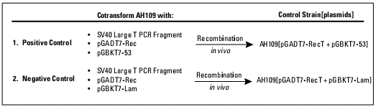
TABLE XI.双杂共转化对照的建立
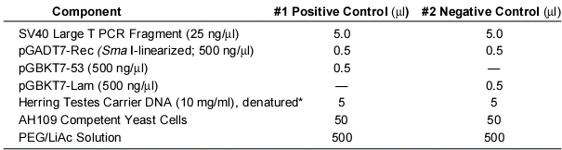
移取大约50 μl Herring DNA到一个离心管中，100°C加热5 min。然后立即放在冰浴上冷却DNA。在加DNA到1.5-ml反应管之前在重复一次。
A．准备感态细胞。
B．采用两个1.5ml离心管。加入DNA、感受态细胞和PEG/LiAc溶液，使用的体积和加入的顺序已经列出（Table IX)。
C．用轻轻涡旋震荡完全混合。
D．30°C温育30 min，每隔15 min轻轻涡旋震荡一次。
E．每个管中加入20 μl DMSO，混合，放在42°C水浴20 min，每隔5 min轻轻震荡一次。
F．在离心管高速离心15 sec。
G．弃掉上清并用1 ml YPD Plus液体培养基重新悬浮。
H．30°C温育90 min，每隔15 min轻轻震荡一次。
I．高速离心15 sec。
J．抛掉上清，用1 ml NaCl溶液通过轻轻上下吸打重新悬浮。
K．铺100 μl 按照1:10, 1:100, and 1:1,000稀释悬浮液到100-mm SD琼脂平板上：
- SD/–Leu/–Trp 检查共转化的效率。
- SD/–Ade/–His/–Leu/–Trp/X-α-Gal 选择表达相互作用蛋白的共转子
I．30°C温育2–4天（上面向下），直到克隆出现。
M．Table XII显示结果用对比你的结果。
N．挑出最大的克隆，重新划同样的选择培养基上。
O．在克隆长出来以后，用封口膜密封这些主板并保存在4°C。对于长期保存（大于两周），准备甘油培养物并在–70°C冻存。当你想去检测新一批的SD选择培养基的时候，这些作为参照菌株是非常有用的。
TABLE XII.双杂共转化对照：期望结果
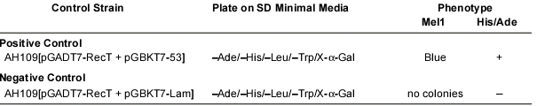

XIII.分析阳性相互作用
这个部分提供鉴定和分析蛋白-蛋白和蛋白-DNA相互作用的方法。Figure 12给出一个一个详尽的综述。
- 重测表型
  - 文库转化子可能包含不只一个文库质粒，这个可能假阳性克隆分析变的复杂。重复2-3次划阳性克隆到SD缺省平板上去分离文库质粒，这个是一个非常好的想法。不管是单杂还是双杂相互作用，你都应该重新划用于文库和诱饵质粒选择的SD缺省培养基：
    - 重新划阳性的单杂克隆到优化了3-AT浓度的SD/–His/–Leu/–Trp上。
重新划阳性双杂克隆到TDO或者QDO培养基上。要注意QDO是一个非常严谨的选择。提醒：TDO代表三缺培养基（SD/–Ade/–Leu/–Trp或者SD/–His/–Leu/–Trp），QDO代表四缺培养基（SD/–Ade/–His/–Leu/–Trp）
B．30°C温育平板4-6天。
2. [优化]通过实验分析第三个报告基因或者通过不同的3-AT浓度相互作用的选择进一步检测表型。
- 双杂克隆：平板拷贝或者转移已分离好的克隆到含有X-α-Gal的SD/–His/–Leu/–Trp平板上，鉴定他们保持的表型和测试MEL1的表达。
- 单杂可隆：平板拷贝或者转移已分离好的克隆到含有不同浓度的3-AT的 SD/–His/–Leu/–Trp平板上，去鉴定他们保持真确的表型和去检测相互作用的强度。
  - 在新的一个方格化的主板上收集重划的和重测的阳性克隆。
  - 30°C温育平板4-6天。
  - 在克隆生长好以后，用封口膜保存平板，在4°C至多保存四个星期。
- 找出文库的cDNA插入片段
鉴定效应于一个单杂或者是双杂相互作用基因（蛋白）首先通过质粒分离或者PCR克隆筛选钓出基因。
质粒分离：
- 使用BD Yeastmaker(TM) Yeast Plasmid Isolation Kit或者其他的合适方法从酵母中分离质粒DNA。
- 由于从每个酵母克隆分离的质粒将是一个诱饵质粒和至少一个文库质粒的混合物，你需要通过E. coli选择来分离质粒。
注：以前我们单杂和双杂系统使用的诱饵质粒包含包含有amp抗性的基因。我们试剂盒新新的版本的诱饵质粒包含有kan抗性的基因。
如果你使用的质粒诱饵和文库质粒有不同的抗生素选择标记：
a. 转化已分离的酵母质粒提取物到一般意义上的E. coli菌株。
b.铺转化子到含有amp的LB培养基上，仅仅选择外文库质粒。
如果你使用的质粒诱饵和文库质粒含有相同的抗生素选择标记：
- 转化酵母纯化的质粒KC8 E. coli细胞中。
- 铺转化子到缺乏leu M9培养基上仅仅选择文库质粒。
注：KC8细胞内缺少leuB，这个能被酵母LEU2所互补。
- 使用合适的方法纯化文库质粒（AD）。
- 使用BD Matchmaker AD LD-Insert Screening Amplimer Set和BD Advantage 2 PCR Kit通过PCR扩增cDNA插入片段。
- 按Part C所述分析PCR产物。

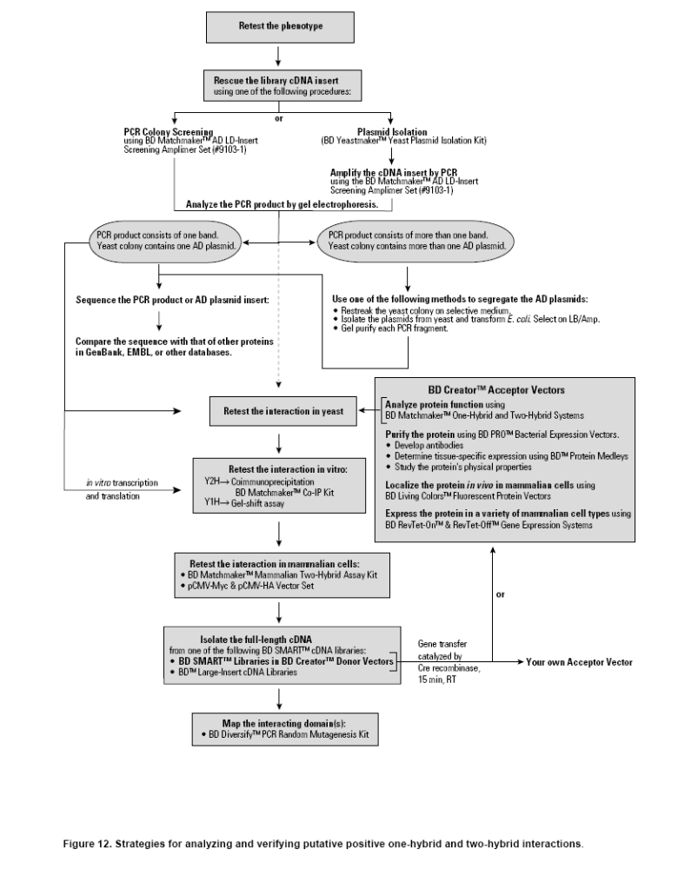

Figure 12.分析和鉴定假阳性单杂和双杂相互作用的方法。
PCR 克隆筛选：
这个步骤使用BD Matchmaker AD LD-Insert Screening Amplimer Set和BD Advantage 2 PCR Kit Polymerase Mix。我们推荐使用BD Advantage 2 Polymerase Mix，而不是其他任何DNA聚合酶，以为我们发现它在酵母细胞样品中运行非常的好，也以为它被优化用于长链模板和高保真等方面。
1. 预热PCR仪到94°C。
2. 把BD Advantage 2 PCR Kit components和 GAL4 AD LD-Insert Screening Amplimers 放在冰上，让其完全融化。在使用前充分混合每个组分。
  - 准备主混合液，按Table XIII所列的混合各个组分。
TABLE XIII PCR克隆筛选的主混合液的组成

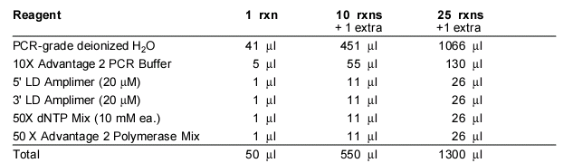
  - 使用无菌的枪头，从一个克隆刮一些你想分析的细胞。把这些细胞放到一个干净的250-μl PCR 管的底部。
  - 加50 μl主液到反应管中，轻轻的上下吸打分散细胞。
  - 如有必要用两滴矿物油覆盖反应混合物。盖上盖子和放她一个预热的热循环仪上。
  - 开始热循环反应。如果你有一个热盖热循环仪，使用下列程序：
注：这些循环参数对于非热盖热循环仪不是最优的参数。
94°C 3 min
25–30 cycles:
94°C 30 sec
68°C 3 min
68°C 3 min
保持在15°C。
8. 按照Part C所述分析PCR产物。
C．通过Agarose/EtBr凝胶分析cDNA插入片段
在0.8% 1XTAE agarose/EtBr凝胶上分析一个5-μl份的PCR产物，旁边有表示DNA大小的标记。
在其它的文库质粒（AD/library）中区分相似大小的插入片段的PCR产物，使用像Alu I 和Hae III这样的高频切断的内切酶消化PCR产物，在2% agarose/EtBr凝胶上电泳一个样品。对比消化图谱和其它的插入片段。
- 如果非常高比例的克隆出现了包含有同样的文库插入片段，扩大你的PCR分析到另一批50个克隆。也可以通过与其它主板酵母克隆的杂交删除大量的克隆。这个步骤参照YPH，使用从高丰度插入片段设计的非载体上的寡核苷酸探针。转移每个类型有代表性的插入片段到一个新的主板上。
- 如果PCR产物有不只一条带，参照Part E，在下边。
- 如果PCR产物只有单一条带：
  - 为每组有代表性的克隆准备一个新的主板。
  - 如果你对有代表性的克隆数量比较满意，准备每一个有代表性克隆甘油培养物。保藏在–80°C下。
  - 使用合适的方法纯化PCR产物。我们通常使用NucleoSpin Extraction Kit。
  - 使用Part D继续处理。
D．cDNA插入片段的测序
文库（AD/library）cDNA插入片段能进行测序，使用BD Matchmaker AD LD-Insert Screening Amplimer Set、一个T7测序引物或者通过BD Matchmaker Two-Hybrid System 3 提供的3，AD测序引物。通过你使用的引物一直检测你的载体序列，一定要注意一些BD Matchmaker AD质粒不包含有T7启动子。
鉴定融合有GAL4 AD序列的开放式阅读框的存在，并比对在GenBank、EMBL或其他数据库这些序列。
- 如果你的测序结果显示非常短（小于氨基酸）多肽融合有AD或者测序超过终止子没有融合的多肽。你可以寻找其他的大的开放式阅读框。当一个mRNA一部分 5，非翻译区和编码区一起被克隆的时候那样的间隔就出现了。Western blot 将会揭示一个AD融合蛋白的有无和大小。
- 在一些例子中，即使在他们之间由于翻译通读出现非翻译的间隔，两个不同的ORF也可以作为与AD融合基因被表达。
- 如果你的序列结果没有在 AD编码区显示任何的ORF ，也可能是这样，阳性的文库克隆在反方向被 ADH1 之内的不知道的启动子转录了。酵母也会出现翻译移码。在错误的阅读框中一个大的ORF也可以出现想符合的表达蛋白。
- 分离文库（AD/Library）质粒
当一个阳性的单杂或者双杂克隆包含有多个、不同的文库（AD/Library）质粒，使用下列步骤。
  - 在酵母中分离
    - 重新划阳性的克隆到SD缺省平板上2-3次，去分离文库质粒（AD/library），如Part A, Step 1说述。
    - 平板拷贝或者转移分离好的克隆到合适的SD缺省平板，去鉴定他们保持的正确的表现型。
  - 在细菌中分离
    - 使用标准的方法从酵母中分离质粒。
注：The BD Yeastmaker(TM) Yeast Plasmid Isolation Kit 提供一种完整从酵母中分离质粒DNA系统。
    - 用备好的质粒转化E. coli DH5α细胞，在LB/amp平板上选择，挑出单个的克隆。
- 使用agarose凝胶电泳纯化PCR片段。
F．重新检测酵母中的相互作用
通过共转化或者酵母融合重新检测酵母中蛋白-蛋白和蛋白-DNA相互作用。
- 共转化
A．用诱饵和文库质粒转化感受态细胞*，也可以，用诱饵质粒、pGADT7-Rec（2）和相关的PCR产物（Part B中产生的）转化酵母细胞。
* 对于单杂分析，使用Y187酵母菌株。对于双杂分析，使用AH109菌株。
确定包括合适阳性和阴性对照。例如，参照在Sections XI and XII使用的对照。一个阴性对照应该包括：转化有文库质粒酵母细胞和空载的诱饵质粒（要么是pHIS2或是pGBKT7，依赖于你使用的系统）。
如果你正在重测一个单杂相互作用，并且你的目标元件非结合性的突变子是可用的，可以考虑使用它作为一个额外的阴性对照。准备一个不同于你原初的目标报告基因突变类型的构建并用有突变报告的质粒、侯选插入cDNA和pGADT7-Rec2转化Y187。使用野生型而不是突变型载体克隆应该起因于转录激活。对于这样例子，参照Li & Herskowitz, 1993.
- 铺在在合适的SD却省培养基上
- 30°C温育直到克隆出现。
2. 酵母融合
接下来的步骤将要说明酵母融合如何被用于双杂相互作用。如果你获得了相AH109一样的MATa菌株，一个相似的方法被用于单杂相互作用分析，在这样一个例子中 DNA-BD/诱饵质粒会被pHIS2报告质粒所替代。
如果你有许多阳性克隆去分析，你将要非常方便的一批10个或者每批10个处理克隆。
A．用文库（AD/library）质粒转化AH109，在 SD/–Leu选择。
B．使用下列三种质粒转化Y187（或者其他的 MATα菌株），在SD/–Trp平板上选择：
i. DNA-BD
ii. DNA-BD/bait
iii. pGBKT7-Lam
c．对于每一个侯选文库（AD/library）质粒的检测，使用Figure 13建立酵母融合基因系，使用上面Steps a & b所获得的Trp+ 和Leu+转化子。参照Section XII.A.8的小规模酵母融合步骤。
D．直接在铺有融合混合物的SD/–Leu/–Trp平板上选择二倍体。
E．划到或者平板拷贝到SD/–Ade/–His/–Leu/–Trp/X-α-gal上，仅当文库（AD/library）质粒通过融合被导入和编码DNA-BD/诱饵蛋白的质粒在一起的时候，真正的阳性克隆是表达报告基因的文库克隆。
附加的双杂检测：
- 转移文库的插入片段从AD到DNA-BD载体，反过来也一样，并重复双杂实验。你应该仍有能力检测到相互作用。
- 通过Mlu I位点酶切、填平末端和在连接产生的移码突变在AD质粒的文库插入片段的上游。重复双杂实验，你应该仍有能力检测到相互作用。
- 产生一个位点特异性缺失和替换突变并重复双杂实验。
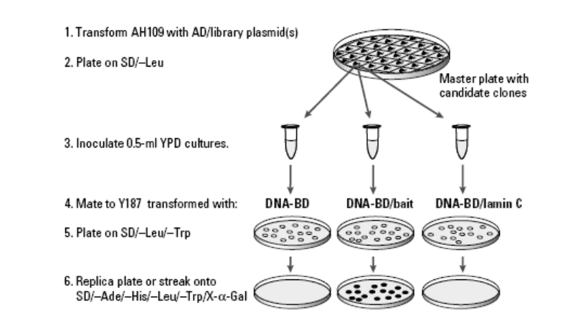

Figure 13. 酵母融合去鉴定蛋白-蛋白（双杂）相互作用
G．在试管内重新检测相互作用
- 双杂（蛋白-蛋白）相互作用经常通过试管内免疫共沉淀(Co-IP)来确定。BD Matchmaker Co-IP Kit包括所有必要的在试管内进行Co-IP的试剂（包括抗体，蛋白A珠，详细步骤的方案）。下面是一般意义上的适合BD Matchmaker载体的Co-IP。
a.使用T7启动子在AD 和DNA-BD载体上体外转录和翻译抗原标记的融合蛋白。
注：BD Matchmaker System 3载体-pGADT7, pGADT7-Rec, pGADT7-Rec2, pLP-GADT7, pGBKT7, and pLP-GBKT7包含一个T7 RNA 聚合酶启动子和c-Myc和血凝素(HA)抗原标记中的一个，因此你能直接在体外使用它们转录和翻译。（对于所有的其他的基于GAL4载体，你必须合并一个能使用PCR和合适引物对的T7启动子和抗原标记。）因为T7启动子在System 3的载体中被地位在GAL4编码序列的下游，GAL4结构域不被转录的。试管内in vitro Co-IP特别适合检测检测诱饵和文库蛋白之间的相互作用。
b.使用c-Myc和HA抗体与抗原标记融合蛋白免疫共沉淀（Durfee et al., 1993; Zhang et al., 1993）。
注意：如果融合蛋白不能免疫共沉淀，使用其他的方法确定相互作用。弱相互作用的蛋白能逃避免疫共沉淀的检测。关于更多敏感检测的方法细节请参照Phizichy & Fields (1995)。此外，AD融合蛋白可能潜在不能和抗原决定簇共编码框。
- 单杂（蛋白-DNA）相互作用通过体外电泳迁移率漂移实验(EMSA; Wu et al., 1994)能被确定和研究。
- HA抗原标记融合蛋白在pGADT7-Rec2的AD载体上使用T7启动子在体外翻译和转录。
注：在pGADT7-Rec2上的T7启动子被定位在GAL4编码序列的下游，那么，GAL4激活域在体外不被转录。
- 用你要鉴定的野生型和突变型目标DNA进行EMSA实验分析，如果是期望的，测定以下DNA结合蛋白活性。
H．在哺乳动物细胞重测相互作用
在哺乳动物细胞中，蛋白可能有自己天然构像和有合适的翻译后的修饰；因此结果最有可能代表一个生物学意义上明显的相互作用。
- 双杂相互作用
BD Biosciences Clontech对于检测哺乳动物细胞中双杂相互作用提供以下产品：
- pCMV-Myc & pCMV-HA Vector Set针对细胞内的免疫共沉淀。在这些载体中CMV启动子让诱饵和文库cDNA在各种类型哺乳动物细胞中组成型表达。
- Mammalian Two-Hybrid Assay Kit对于通过哺乳动物细胞双杂确定蛋白相互作用是非常理想的。
- 单杂相互作用
在哺乳动物细胞中检测单杂相互作用方法是克隆你的目的DNA到一个哺乳动物载体中，例如，如果你的目标DNA是一个比较大，反式作用调控序列的一部分——一个启动子或者启动子/增强子元件---元件能被克隆到我们的无启动子BD Living Colors(TM) Fluorescent Protein，pSEAP或者pβgal报告载体中。编码假定的DNA结合蛋白的cDNA能被克隆到一个组成型像pIRES2-EGFP一样的哺乳动物表达载体。如果假定的DNA结合蛋白作为转录激活因子发挥作用，你可以通过这些载体构件的共转染细胞来检测它活性。
XIV 故障处理指导
A．构建DNA融合基因
DNA-BD/诱饵激活报告基因
- 诱饵蛋白有转录激活域。如果诱饵蛋白是一个转录激活因子，这个是非常有可能的。酸性的两性结构域经常对非期望转录激活作出反应（Ruden et al., 1991; Ruden, 1992）。通过在基因内产生特别的缺失去掉激活域。重新检测缺失构件的激活。在氨基酸水平上，每十个氨基一个负电荷是一个基本的AD。注意那样的却失很可能删除一个潜在的作用域。
- 如果两个待检蛋白被分析，从DNA-BD转化到AD载体，相反也一样。
诱饵蛋白对酵母细胞有毒性
- 在某些事例中，菌株在液体培养基生长的不好，在琼脂板生长的不错。在1 ml SD/–Trp中重新悬浮克隆，铺细胞悬浮液在五个100 mm SD/–Trp平板上，30°C温育平板直到克隆富集。从每个一个板刮取克隆，放子一个试管中，在一个总共5 ml 0.5X YPDA重新悬浮。在正常的融合步骤中使用细胞悬浮液。
B．产生一个cDNA文库
低产量的ds cDNA
- 在首链和ds cDNA合成步骤中不经意忽略一个或者多个必要试剂。重复两个步骤，仔细的核对你加入反应每个条目。
- ds cDNA的低产量可能是PCR循环数不足，如果你循环数不足，增加PCR反应混合物两个循环并重新核对产物。如果你已经使用最大推荐循环数，再增加三个循环。如果额外的循环不能提高PCR产物的产量，使用新的等份的首链产物重复PCR。
- ds cDNA的低产量也可能是由于首链cDNA合成量太低。可能在首链反应步骤中包括一个错误（使用非优化的温育温度或者忽略一个试剂）或者是反应中RNA量不足。这也可能是在首链合成之前RNA部分降解。如果你使用试剂盒里的对照RNA进行平行实验，首链合成的问题很容易的被诊断。如果对照RNA获得理想结果而你实验RNA没有，你的RNA存在问题。
ds cDNA大小分布小于预期
- 你起始材料中RNA可能被降解、不纯或者浓度太低。通过样品的电泳核对你RNA数量和质量。如果RNA太稀，但质量不错，使用更多的RNA重新开始实验。如果RNA降解了，使用大量重新准备的RNA重新开始实验。通过37°C温育少量样本2 hr核对你的RNA稳定性，在电泳上检测它，平行实验是新的非温育的样本。如果RNA出现不稳定，它可能产生很糟糕的结果，如果是这样，使用不同的方法重新分离RNA。如果你使用试剂盒里的对照RNA进行平行实验，首链合成的问题很容易的被诊断。
在ds cDNA产物中存在有低分子量物质（<0.1 kb）
- 未纯化的cDNA一定包含有一些低分子量的DNA污染物，包括未反应的引物、SMART寡核尴酸和非常短的PCR产物。然而，在cDNA准备中，大小分离步骤中使用提供纯化柱，那些小的片段通常能被去除的。注意在未纯化的PCR产物中，低分子量产物（<0.1 kb）占优势，那就是循环数过多的标志。如果你怀疑循环数过多，使用新的首链cDNA样品重复PCR步骤，使用少2-3循环数。
- BD CHROMA SPIN柱被设计用于去除低分子量的cDNA片段，小的DNA污染物和没有加到cDNA上寡核苷酸。当使用这些柱子纯化ds cDNA时，请记住下列要点。
-如果凝胶层变干，柱子的溶解功能消失。在干燥的情况下，柱体可能在柱框内壁内收缩。Ds cDNA混合物从柱子的一边流过，让小的污染物和cDNA一起洗脱。
-纯化柱应在室温下保存和使用，如果在4°C冷却过，请加热到室温使用，形成的气泡，能妨碍纯化柱正常功能。
-在纯化柱表面上极端的、不均匀的ds cDNA混合物沉淀能引起ds cDNA和低分子量污染物的无效分离。
C．单杂和双杂文库的筛选和构建
低的共转化率
- 检查DNA的纯度，如果有必要，用酒精沉淀在纯化。
- 通过DNA-BD/诱饵质粒编码的融合蛋白可能有毒。
尝试使用一个表达低水平融合基因的载体，像pGBT9。
- 使用不正确的培养基。重新配置培养基并用转化对照检测。
- 使用pGBT9对照质粒检测效率。铺SD/–Trp平板上，转化应该产生≥1 x 10e5克隆/μg DNA。
低融合率（双杂系统）
- 在融合过程中，预转化的诱饵细胞数量不足。如果你准备过夜培养诱饵菌株，确定使用一个大的、新鲜的克隆作为接种体。在离心和重新悬浮后，使用记数计计算细胞数。密度应该是大于1 x 10e9/ml，超过预转化文库细胞100倍的量。
- 一个或者两个融合蛋白对酵母有毒。你有能力制备融合蛋白，减轻它的毒性但让相互作用发生。也可以使用表达低水平融合基因的DNA-BD 和AD载体（比如pBridge或 pGBT9）。很有必要在琼脂平板进行融合或者在滤膜上。确定建立融合对照作为对比。
- 如果诱饵蛋白与酵母融合蛋白有同源性，它可能妨碍融合（Shultz et al., 1995; Pringle et al., 1992)。如果怀疑是同源，很有必要通过共转化筛选你的文库。
在文库筛选培养基有过量背景生长
- 核对确定你准备的是正确的选择培养基。加入合适量的3-AT。做一个3-AT的滴度通过转化报告菌株优化浓度。
- 如果你的pHIS2报告基因（单杂系统）在SD/–His上生长（甚至有大于60mM 3-AT存在的情况下），插入的目标元件可能和酵母内源转录激活因子相互作用，或者不要需要反式作用因子就能激活HIS3报告基因。重新设计目标元件并构建一个新的报告载体。
- DNA-BD 融合蛋白（双杂系统）可能有转录激活特性。蛋白被用于在一个双杂筛选之前，删除诱饵蛋白某些部分可以去除不需要的活性。
没有检测到已知蛋白-蛋白（双杂）或DNA-蛋白（单杂）相互作用
- 如果一个或者两个杂交蛋白对细胞都有毒性，转化子将不能生长或者生长很慢。截断其中一个杂交蛋白可以缓解毒性并仍能让相互作用发生。尝试使用像pGBT9 or pBridge一样的表达较低水平的DNA-BD融合蛋白的载体。
- 共转化的效率太低。你不能筛选到足够数量的文库转化子。如果相互作用目标蛋白是被组织材料中比较稀少的转录本编码的，这个是非常关键的。
- 如果下列其中之一情况发生，可能妨碍双杂蛋白相互作用的能力：（1）杂交蛋白在宿主菌表达不稳定；（2）融合的GAL4结构域关闭了相互作用位点；（3）杂交蛋白折叠不正确；（4）杂交蛋白不能定位到酵母细胞核上。在这样例子中，她可以帮助我们建立包含不同诱饵或者文库蛋白结构域的杂交。例如，研究不能定位到细胞核的蛋白，非常有必要产生蛋白突变形式，这个突变形式的蛋白能能通过核膜转运。
AD融合文库质粒能够独立于DNA-BD/诱饵蛋白激活报告基因（双杂系统）
- 一种稀少的假阳性克隆，AD/杂交子不正确的激活转录。鉴定蛋白相互作用方法参照Section XIII；假阳性克隆进一步讨论参照Bartel et al.(1993a)
（十五）参考文献
Allen, J. B., Wallberg, M. W., Edwards, M. C. & Elledge, S. J. (1995) Finding prospective partners in the library: the yeast twohybrid system and phage display find a match. TIBS 20:511–516.
Aho, S., Arffman, A., Pummi, T. & Uitto, J. (1997) A novel reporter gene MEL1 for the yeast two-hybrid system. Anal. Biochem.253:270–272.
Arndt, K. T., Styles, C. & Fink, G. R. (1987) Multiple global regulators control HIS4 transcription in yeast. Science 237:874–880.
Ausubel, F. M., Brent, R., Kingston, R. E., Moore, D. D., Seidman, J. G., Smith, J. A. & Struhl, K. (1995) Current Protocols in Molecular Biology (John Wiley & Sons).Barnes, W. M. (1994) PCR amplification of up to 35-kb DNA with high fidelity and high yield from l bacteriophage templates. Proc. Natl. Acad. Sci. USA 91:2216–2220.
Bartel, P. L., Chien, C.-T., Sternglanz, R. & Fields, S. (1993a) Using the two-hybrid system to detect protein-protein interactions. In Cellular Interactions in Development: A Practical Approach., ed. Hartley, D.A. (Oxford University Press, Oxford) pp 153–179.
Bartel, P. L, Chien, C.-T., Sternglanz, R. & Fields, S. (1993b) Elimination of false positives that arise in using the two-hybrid system. BioTechniques 14:920–924.
Bendixen, C., Gangloff, S. & Rothstein, R. (1994) A yeast mating-selection scheme for detection of protein-protein interactions. Nucleic Acids Res. 22:1778–1779.
Birnboim, H. C. & Doly, J. (1979) A rapid alkaline extraction procedure for screening recombinant plasmid DNA. Nucleic Acids Res. 7:1513.
Borson, N. D., Sato, W. L. & Drewes, L. R. (1992) A lock-docking oligo(dT) primer for 5' and 3' RACE PCR. PCR Methods & Appl. 2:144–148.
Chen, X., Rubock, M. J. & Whitman, M. (1996) A transcriptional partner for MAD proteins in TGF-b signalling. Nature 383:691–696.
Chenchik, A., Diatchenko, L., Chang, C. & Kuchibhatla, S. (January 1994) Great Lengths cDNA Synthesis Kit for high yields of full-length cDNA. Clontechniques IX(1):9–12.
Chenchik, A., Zhu, Y. Y., Diatchenko, L., Li, R., Hill, J. & Siebert, P. D. (1998) Generation and use of high-quality cDNA from small amounts of total RNA by SMART PCR. In Gene Cloning and Analysis by RT-PCR (BioTechniques Books, MA), pp. 305–319.
Chien, C. T., Bartel, P. L., Sternglanz, R. & Fields, S. (1991) The two-hybrid system: A method to identify and clone genes for proteins that interact with a protein of interest. Proc. Nat. Acad. Sci. USA 88:9578–9582.
Chomczynski, P. & Sacchi, N. (1987) Single-step method of RNA isolation by acid guanidinium thiocyanate-phenol-chloroform extraction. Anal. Biochem. 162:156–159.
D'Alessio, J. M. & Gerard, G. F. (1988) Second-strand cDNA synthesis with E. coli DNA polymerase I and RNase H: the fate of information at the mRNA 5' terminus and the effect of E. coli DNA ligase. Nucleic Acids Res. 16:1999–2014.
Dalton, S. & Treisman, R. (1992) Characterization of SAP-1, a protein recruited by serum response factor to the c-fos serum response element. Cell 68:597–612.
Durfee, T., Becherer, K., Chen, P. L., Yeh, S. H., Yang, Y., Kilbburn, A. E., Lee, W. H. & Elledge, S. J. (1993) The retinoblastoma protein associates with the protein phosphatase type 1 catalytic subunit. Genes Devel. 7:555–569.
Estojak, J., Brent, R. & Golemis, E. A. (1995) Correlation of two-hybrid affinity data with in vitro measurements. Molecular and Cellular Biology 15:5820–5829.
Farrell, Jr., R. E. (1993) RNA Methodologies—A Lab Guide for Isolation and Characterization (Academic Press, San Diego, CA).
Feilotter, H. E., Hannon, G. J., Ruddel, C. J. & Beach, D. (1994) Construction of an improved host strain for two hybrid screening. Nucleic Acids Res. 22:1502–1503.
Fields, S. (1993) The two-hybrid system to detect protein-protein interactions. METHODS: A Companion to Meth. Enzymol. 5:116–124.
Fields, S. & Song, O. (1989) A novel genetic system to detect protein-protein interactions. Nature 340: 245–247.
Fields, S. & Sternglanz, R. (1994) The two-hybrid system: an assay for protein-protein interactions. Trends Genet. 10: 286–292.
Finley, Jr., R. L. & Brent, R. (1994) Interaction mating reveals binary and ternary connections between Drosophila cell cycle regulators. Proc. Natl. Acad. Sci. USA 91:12980–12984.
Fromomt-Racine, M., Bertrand, E., Pictet, R. & Grange, T. (1993) A highly sensitive method for mapping the 5' termini of mRNAs.Nucleic Acids Res. 21:1683–1684.
Fromont-Racine, M., Rain, J. C., Legrain, P. (1997) Toward a functional analysis of the yeast genome through exhaustive twohybrid screens. Nat Genet. 16:216–217.
Furuichi, Y. & Miura, K. (1975) A blocked structure at the 5' terminus of mRNA from cytoplasmic polyhedrosis virus. Nature 253:374–375.
Ghosh, S., Selby, M. J. & Peterlin, B. M. (1993) Synergism between Tat and VP16 in trans-activation of HIV-1 LTR. J. Mol. Biol. 234:610–619.
Gietz, D., St. Jean, A., Woods, R. A., & Schiestl, R. H. (1992) Improved method for high efficiency transformation of intact yeast cells. Nucleic Acids Res. 20:1425.
Golemis, E. A., Gyuris, J. & Brent, R. (1996) Analysis of protein interactions; and Interaction trap/two-hybrid systems to identify interacting proteins. In Current Protocols in Molecular Biology (John Wiley & Sons, Inc.), Sections 20.0 and 20.1.
Gstaiger, M., Knoepfel, L., Georgiev, O., Schaffner, W. & Hovens, C. M. (1995) A B-cell coactivator of octamer-binding transcription factors. Nature 373:360–362.
Guarente, L. (1993) Strategies for the identification of interacting proteins. Proc. Natl. Acad. Sci. USA 90:1639–1641.
Gubler, U. & Hoffman, B. J. (1983) A simple and very efficient method for generating cDNA libraries. Gene 25:263–269.
Gubler, U. & Hoffman, B. J. (1983) A simple and very efficient method for generating complementary DNA libraries. Gene 25:263–269.
Guthrie, C. & Fink, G. R. (1991) Guide to yeast genetics and molecular biology. Methods in Enzymology (Academic Press, SanDiego) 194:1–932.
Gyuris, J., Golemis, E., Chertkov, H. & Brent, R. (1993) Cdi1, a human G1 and S phase protein phosphatase that associates withCdk2. Cell 75:791–803.
Hagen, F. S., Gray, C. L. & Kuijper, J. L. (1988) Assaying the quality of cDNA libraries. BioTechniques 6(4):340–345.
Harper, J. W., Adami, G. R., Wei, N., Keyomarsi, K. & Elledge, S. J. (1993) The p21 Cdk-interacting protein Cip1 is a potent inhibitor of G1 cyclin-dependent kinases. Cell 75:805–816.
Heslot, H. & Gaillardin, C., eds. (1992) Molecular Biology and Genetic Engineering of Yeasts (CRC Press, Inc.).
Hill, J., Donald, K. A. & Griffiths, D. E. (1991) DMSO-enhanced whole cell yeast transformation. Nucleic Acids Res. 19:5791.
Holm, C. (1993) A functional approach to identifying yeast homologs of genes from other species. In Methods: A Companion to Methods in Enzymology 5:102–109.
Hopkin, K. (1996) Yeast two-hybrid systems: more than bait and fish. J. NIH Res. 8:27–29.
Huynh, T. V., Young, R. A. & Davis, R. W. (1985) DNA Cloning: A Practical Approach, ed. Glover, D. M. (IRL Press, Oxford).
Ito, H., Fukada, Y., Murata, K. & Kimura, A. (1983) Transformation of intact yeast cells treated with alkali cations. J. Bacteriol.153:163–168.
Iwabuchi, K., Li, B., Bartel, P. & Fields, S. (1993) Use of the two-hybrid system to identify the domain of p53 involved in oligomerization. Oncogene 8:1693–1696.
James, P., Haliaday, J. & Craig, E. A. (1996) Genomic libraries and a host strain designed for highly efficient two-hybrid selection in yeast. Genetics 144:1425–1436.
Kato, S., Sekine, S., Oh, S.-W., Kim, N.-S., Umezawa, Y., Abe, N., Yokoyama-Kobayashi, M. & Aoki, T. (1994) Construction of a human full-length cDNA bank. Gene 150:243–250.
Kellogg, D. E., Rybalkin, I., Chen, S., Mukhamedova, N., Vlasik, T., Siebert, P. & Chenchik, A. (1994) TaqStart Antibody: Hot start PCR facilitated by a neutralizing monoclonal antibody directed against Taq DNA polymerase. BioTechniques 16:1134–1137.
Kumar, R., Chen, S., Scheurer, D., Wang, Q.-L., Duh, E., Sung, C.-H., Rehemtulla, A., Swaroop, A., Adler, R. & Zack, D. J. (1996)
The bZIP transcription factor Nrl stimulates rhodopsin promoter activity in primary retinal cell cultures. J. Biol. Chem.
271(47):29612–29618.
Kuo, H. J., Maslen, C. L., Keene, D. R. & Glanville, R. W. (1997) Type VI collagen anchors endothelial basement membranes by interacting with type IV collagen. J. Biol. Chem. 272: 26522–26529.
Lehming, N., Thanos, D., Brickman, J. M., Ma, J., Maniatis, T. & Ptashne, M. (1994) An HMG-like protein that can switch a transcriptional activator to a repressor. Nature 371:175–179.
Li, B. & Fields, S. (1993) Identification of mutations in p53 that affect its binding to SV40 T antigen by using the yeast two-hybrid system. FASEB J. 7:957–963.
Li, J. J. & Herskowitz, I. (1993) Isolation of ORC6, a component of the yeast origin of recognition complex by a one-hybrid system.Science 262:1870–1873.
Liaw, G.-J. (1994) Improved protocol for directional multimerization of a DNA fragment. BioTechniques 17:668–670.
Liu, J., Wilson, T.E., Milbrandt, J. & Johnston, M. (1993) Identifying DNA-binding sites and analyzing DNA-binding domains using a yeast selection system. In Methods: A Companion to Methods in Enzymology 5:125–137.
Louret, O. F., Doignon, F. & Crouzet, M. (1997) Stable DNA binding yeast vector allowing high bait expression for use in the twohybrid system. BioTechniques 23:816–819.
Luban, J., Alin, K. B., Bossolt, K. L., Humaran, T. & Goff, S. P. (1992) Genetic assay for multimerization of retroviral gag polyproteins. J Virol. 66:5157–5160.
Luban, J. & Goff, S. P. (1995) The yeast two-hybrid system for studying protein interactions. Curr. Opinion. Biotechnol. 6(1): 59–64.
Luo, Y., Vijaychander, S., Stile, J. & Zhu, L. (1996) Cloning and analysis of DNA-binding proteins by yeast one-hybrid and onetwo-hybrid systems. Biotechniques 20:564–568.
Ma, J. & Ptashne, M. (1987) A new class of yeast transcriptional activators. Cell 51:113–119.
Marcil, R. & Higgins, D. R. (1992) Direct transfer of plasmid DNA from yeast to E. coli by electroporation. Nucleic Acids Res.20:917.
MATCHMAKER Two-Hybrid System 3 (January 1999)Clontechniques XIV(1):12–14.
MATCHMAKER Library Construction & Screen Kit (October 2000)Clontechniques XV(4):5–7.
McNabb, D. S. & Guarente, L. (1996) Genetic and biochemical probes for protein-protein interactions. Curr. Opin. Biotechnol.7(5):554–559.
Mendelsohn, A. R. & Brent, R. (1994) Biotechnology applications of interaction traps/two-hybrid systems. Curr. Opinion
Biotechnol. 5:482–486.
Okayama, H. & Berg, P. (1982) High efficiency cloning of full-length cDNA. Mol. Cell. Biol. 2:161–170.
Ozenberger, B. A. & Young, K. H. (1995) Functional interaction of ligands and receptors of the hematopoietic superfamily in yeast.Mol. Endocrinol. 9:1321–1329.
Phizichy, E. M. & Fields, S. (1995) Protein-protein interactions: Methods for detection and analysis. Microbiol. Rev. 59:94–123.
Pringle, J. R., Broach, J. R. & Jones, E. W., eds. (1992) The Molecular and Cellular Biology of the Yeast Saccharomyces: Genome Dynamics, Protein Synthesis, and Energetics (Cold Spring Harbor Laboratory Press, Cold Spring Harbor, NY).
Ruden, D. M. (1992) Activating regions of yeast transcription factors must have both acidic and hydrophobic amino acids.Chromosoma 101:342–348.
Ruden, D. M., Ma, J., Li, Y., Wood, K. & Ptashne, M. (1991) Generating yeast transcriptional activators containing no yeast protein sequences. Nature 350:250–251.
Sambrook, J., Fritsch, E. F. & Maniatis, T. (1989) Molecular Cloning: A Laboratory Manual (Cold Spring Harbor Laboratory, Cold Spring Harbor, NY).
Scharf, S. J. (1990) Cloning with PCR. In PCR Protocols: A Guide to Methods and Applications. eds. Innis, M. A., Gelfand, D.
H., Sninsky, J. J. & White, T. J. (Academic Press, Inc., San Diego), pp. 84–91.
Schiestl, R. H. & Gietz, R. D. (1989) High efficiency transformation of intact cells using single stranded nucleic acids as a carrier. Curr. Genet. 16:339–346.
Schultz, J., Ferguson, B., Sprague, G. F., Jr. (1995) Signal transduction and growth control in yeast. Curr. Opin. Genet. Dev.5:31–37.
Strubin, M., Newell, J. W. & Matthias, P. (1995) OBF-1, a novel B cell-specific coactivator that stimulates immunoglobin promoter activity through association with octamer-binding proteins. Cell 80:497–506.
Thukral, S. K., Blain, G. C., Chang, K. K. & Fields, S. (1994) Distinct residues of human p53 implicated in binding to DNA, simian virus 40 large T antigen, 53BP1, and 53BP2. Mol. Cell. Biol. 14:8315-8321.
Tirode, F., Malaguti, C., Romero, F., Attar, R., Camonis, J. & Egly, J. M. (1997) A conditionally expressed third partner stabilizes or prevents the formation of a transcriptional activator in a three-hybrid system. J. Biol. Chem. 272: 22995–22999.
van Aelst, L., Barr, M., Marcus, S., Polverino, A. & Wigler, M. (1993) Complex formation between RAS and RAF and other protein kinases. Proc. Natl. Acad. Sci. USA 90:6213–6217.
Vojtek, A., Hollenberg, S. & Cooper, J. (1993) Mammalian Ras interacts directly with the serine/threonine kinase Raf. Cell74:205–214.
Wang, M. M. & Reed, R. R. (1993) Molecular cloning of the olfactory neuronal transcription factor Olf-1 by genetic selection in yeast. Nature 364:121–126.
Wei, Z., Angerer, R. C. & Angerer, L. M. (1999) Identification of a new sea urchin ets protein, SpEts4, by yeast one-hybrid screening with the hatching enzyme promoter. Mol. Cell. Biol. 19:1271–1278.
Wilson, T. E., Fahrner, T. J., Johnston, M. & Milbrandt, J. (1991) Identification of the DNA binding site for NGFI-B by genetic selection in yeast. Science 252:1296–1300.
Wu, Y., Liu, Y., Lee, L., Miner, Z. & Kulesz-Martin, M. (1994) Wild-type alternatively spliced p53: binding to DNA and interaction with the major p53 protein in vitro and in cells. EMBO J. 13:4823–4830.
Yang, M., Wu, Z. & Fields, S. (1995) Protein-peptide interactions analyzed with the yeast two-hybrid system. Nucleic Acid Res. 23(7):1152–1156.
Ye, Q., & Worman, H. J. (1995) Protein-protein interactions between human nuclear lamins expressed in yeast. Experimental Cell Res. 219:292–298.
Zhang, X., Settleman, J., Kyriakis, J. M., Takeuchi-Suzuki, E., Elledge, S. J., Marshall, M. S., Bruder, J. T., Rapp, U. R. & Avruch,
J. (1993) Normal and oncogenic p21ras proteins bind to the amino-terminal regulatory domain of c-Raf-1. Nature 364:308–313.
Zhu, L. & Hannon, G. J. (2000) Yeast Hybrid Technologies. Eds. Zhu, L. & Hannon, G. J. (Eaton Publishing, BioTechniques Books Division, Natick, MA).
Zhu, Y. Y., Machleder, E. M., Chenchik, A., Li, R. and Siebert, P. D. (2001) Reverse transcriptase template switching: A SMART™approach for full-length cDNA library construction. Biotechniques 30:892–897.
（十六）相关产品
RNA isolation, cDNA synthesis, PCR purification
• NucleoTrap® mRNA Kit (Mini or Midi sizes) K3072-1, K3073-1
• NucleoSpin® RNA II Kit K3064-1, -2, -3
• NucleoSpin® Extraction Kit K3051-1, -2
• BD Advantage™ 2 PCR Kit K1910-1, -y
• BD Advantage™ 2 Polymerase Mix 8430-1, -2
• Poly A+ RNA many
• Total RNA many
• Human ®-Actin Control Amplimer Set 5402-1, -3
• Mouse ®-Actin Control Amplimer Set 5408-1, -3
• Rat ®-Actin Control Amplimer Set 5506-1, -3
• BD CHROMA SPIN™+TE-400 Columns K1323-2
• BD SMART™ PCR cDNA Synthesis Kit K1052-1
Yeast culture & plasmid isolation
• BD Yeastmaker™ Yeast Transformation System 2 K1606-1
• BD Yeastmaker™ Yeast Plasmid Isolation Kit K1611-1
• YPD Medium 8600-1
• YPD Agar Medium 8601-1
• Minimal SD Base (contains glucose) 8602-1
• Minimal SD Agar Base (contains glucose) 8603-1
• Dropout (DO) Supplements for use with any SD Base many
Two-Hybrid screening & analysis
• BD Matchmaker™ Two-Hybrid System 3 K1612-1
• pCMV-Myc & pCMV-HA Vector Set K6003-1
• BD Matchmaker™ Mammalian Two-Hybrid Assay Kit K1602-1
• BD Matchmaker™ cDNA & Genomic Libraries many
• BD Matchmaker™ Pretransformed Libraries many
Note: BD Biosciences Clontech offers premade cDNA and genomic AD fusion libraries from a broad range of tissues
for use in two-hybrid assays. For added convenience, you can also choose from a variety of Pretransformed Libraries.
These libraries are not recommended for use in BD Matchmaker one-hybrid screens.
• BD Matchmaker™ AD LD-Insert Screening Amplimer Set 9103-1
• GAL4 AD Monoclonal Antibody 5398-1
• GAL4 DNA-BD Monoclonal Antibody 5399-1
• HA-Tag Polyclonal Antibody 3808-1
• c-Myc Monoclonal Antibody 3800-1
• pGBKT7 DNA-BD Vector K1612-B
• pGADT7 AD Vector K1612-A
• pBridge Three-Hybrid Vector 6184-1
• pLP-GBKT7 DNA-BD Acceptor Vector 6350-1
• pLP-GADT7 AD Acceptor Vector 6349-1
• X-α-Gal 8061-1
• Luminescent ®-gal Detection Kit II K2048-1
General cloning reagents
• Creator pDNR Cloning Kits many
• BD QUICK-CloneTM cDNA many
• E. coli KC8 Electrocompetent Cells C2023-1
• BD Fusion-Blue™ Competent E. coli Cells C5004-1
附录A：ds cDNA合成的典型结果
以对照的人胎盘Poly A+ RNA合成的双链cDNA在1.2%的琼脂糖电泳中应该是从>0.1kb到4kb的一段拖带

Figure 14. 用对照用人胎盘Poly A+ RNA合成双链cDNA。 1 μl (1.0 μg)的人胎盘Poly A+ RNA被用于第一链cDNA合成的模板。Lane1和3是用随机引物合成的，Lane2和4为oligo（dT）合成的。在以2μl单链cDNA为LD-PCR扩增的模板，再用CHROMA SPIN+TE-400纯化柱纯化去除过小的片段。
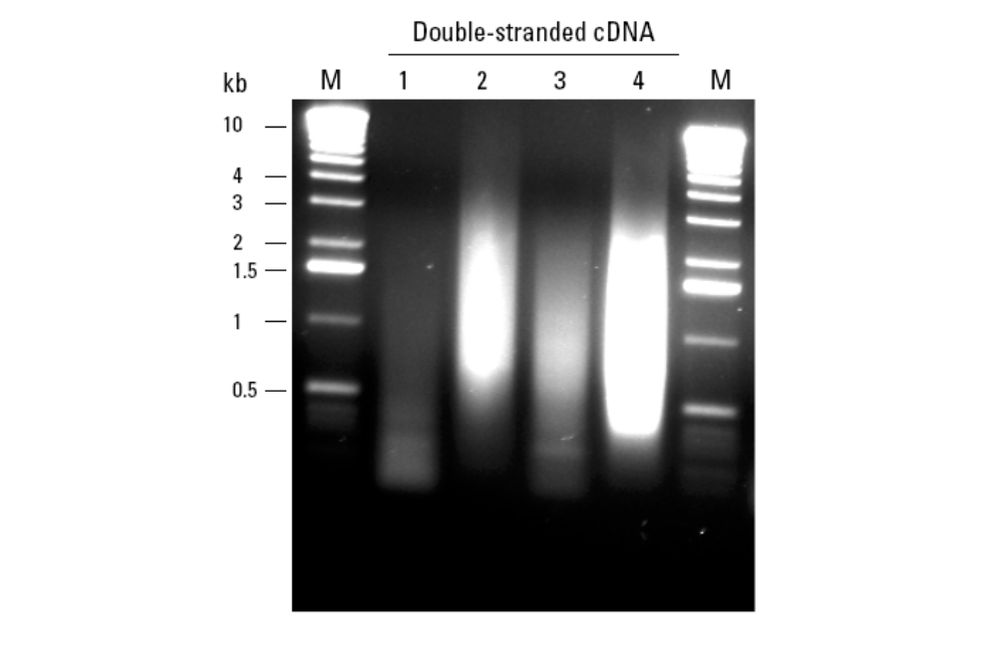
附录B：酵母感受态细胞的制备——LiAc法
该方法能够得到1.2ml的感受态细胞。
在开始前：
- 将冰冻保存的菌种（AH109或Y187）在YPDA固体培养基上划线培养。（如果菌种已经解冻，旋涡振荡以确保分散）在30℃培养3天左右。培养好的平板可在4℃密封保存一个月
- 准备1.1X TE/LiAc溶液（第三部分）
- 准备YPDA液体培养基（酵母实验手册）
- 于15ml的离心管中加3mlYPDA培养基，挑单菌落（储存期小于4周，2-3mm直径）于其中
- 30℃振荡培养8hr
- 取5μl培养物到50mlYPDA培养基中，在250ml的三角瓶中培养
- 30℃ 230-250rpm振荡培养16-20hr，至OD600=0.15-0.3
- 700xg室温离心5min
- 弃上清，用100mlYPDA重悬细胞
- 30℃振荡培养3-5hr（OD600=0.4-0.5）
- 700xg室温离心5min
- 弃上清，用60ml灭菌的去离子水悬浮
10．700xg室温离心5min
11．弃上清，用3ml 1.1X TE/LiAc溶液悬浮细胞
12．分装于两个1.5ml离心管中（1.5ml每管）
13．高速离心15sec
14．弃上清，每管用600 μl 1.1X TE/LiAc重悬
Note：感受态细胞要马上使用。如果需要可以在室温保存数小时，不会影响效率
附录C：单杂交对照载体信息
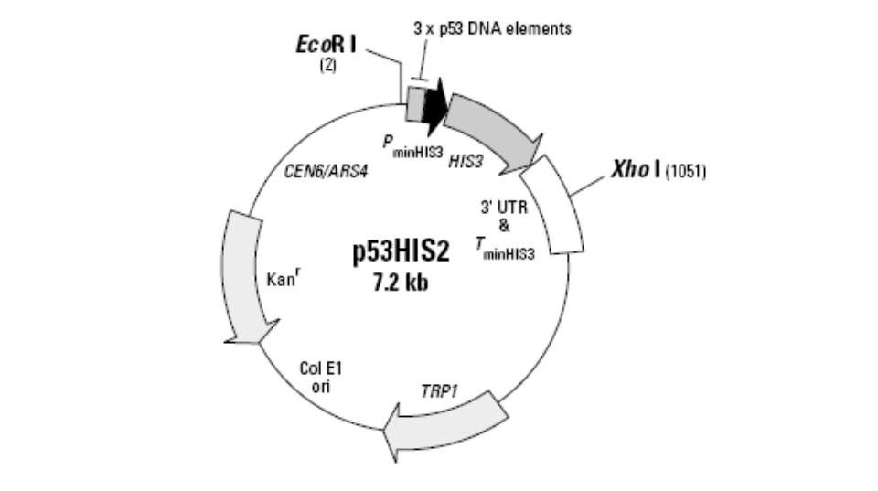
Figure15．p53HIS2对照载体图谱。p53HIS2是一个酵母单杂交报告载体，作为BD Matchmaker One-Hybrid 文库构建和筛选试剂盒的阳性对照载体。它包含有3拷贝的p53的DNA绑定序列，位于HIS3核心启动子和HIS3合成基因的上游。p53HIS2被设计成与pGAD-Rec2-53（一个编码与p53相互作用基因的载体）一起配对作用。当GAL4 AD-p53融合蛋白作用于这些位点，就会激活HIS3的转录，使组氨酸缺陷的Y187和AH109可以在缺少组氨酸的的平板上生长。
p53HIS2载体含有一个自主复制序列(ARS4) 和一个LEU2营养标记用于酵母的复制和筛选；着丝粒序列CEN6 保证有丝分裂和减数分裂过程中质粒的适当分离；此载体还含有pUC ori 和Kan抗性基（Kan^{r}）用于大肠杆菌的复制遗传和筛选；此载体没有进行完全测序。
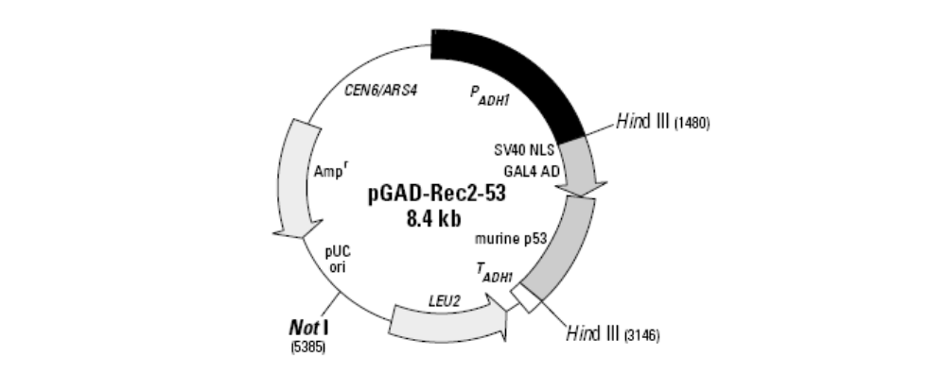
Figure16、AD对照载体pGAD-Rec2-53图谱：pGAD-Rec2-53编码一个GAL4 激活结构域(AD)和小鼠 p53（一个已知的DNA结合蛋白）的融合蛋白，这个载体是通过EcoR I/BamH I线性化的pGADT7-Rec2载体和编码小鼠p53的ds cDNA在大肠杆菌中同源重组得到的，载体上没有T7 RNA 聚合酶启动子和做为标签的血红球蛋白凝集素（HA）的抗原决定簇，也不和BD SMART III 和CDS III 寡核苷酸同源。
pGAD-Rec2-53作为BD Matchmaker酵母单杂实验的阳性对照，而不作为克隆载体，也不用于小鼠 p53 cDNA 的来源.。用pGAD-Rec2-53和p53HIS2作为酵母菌株的阳性对照。不能合成组氨酸的酵母菌株Y187和AH109在转化了pGAD-Rec2-53和p53HIS2后产生组氨酸继而能在缺组氨酸的平板上生长。只有pGADRec2-53编码的GAL4 AD-p53融合基因和p53HIS2中p53 已知的 DNA-结合序列的相互作用，转化子才能合成组氨酸。GAL4 AD-p53融合基因与其已知的DNA-结合序列结合，激活转录p53HIS2中的HIS3报告基因，宿主细胞表现His+表型。
pGAD-Rec2-53 含有一个自主复制序列(ARS4) 和一个LEU2营养标记用于酵母的复制和筛选；着丝粒序
CEN6 保证有丝分裂和减数分裂过程中质粒的适当分离；此载体还含有pUC的ori 和amp 抗性基（amp^{r}）
用于大肠杆菌的复制遗传和筛选；此载体没有进行完全测序
附录D：酵母双杂载体信息

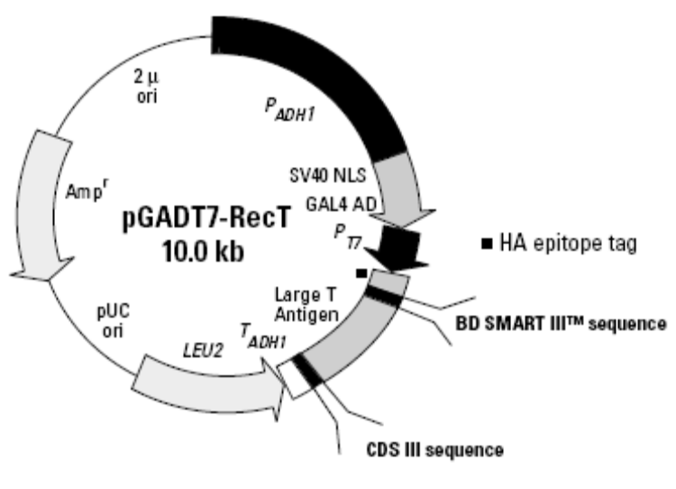

Figure 17、AD对照载体pGADT7-RecT图谱: pGADT7-RecT是用SV40 Large T PCR片段（Li& Fields 1993）和Sma I 线性化的pGADT7-Rec克隆载体共转化入酵母菌株经过重组得到的（线性化的载体和SV40 Large T PCR片段末端序列同源），编码一个SV40 长T抗原和GAL4 AD 的融合基因。. 用BD Biosciences Clontech.试剂盒进行PCR 扩增。

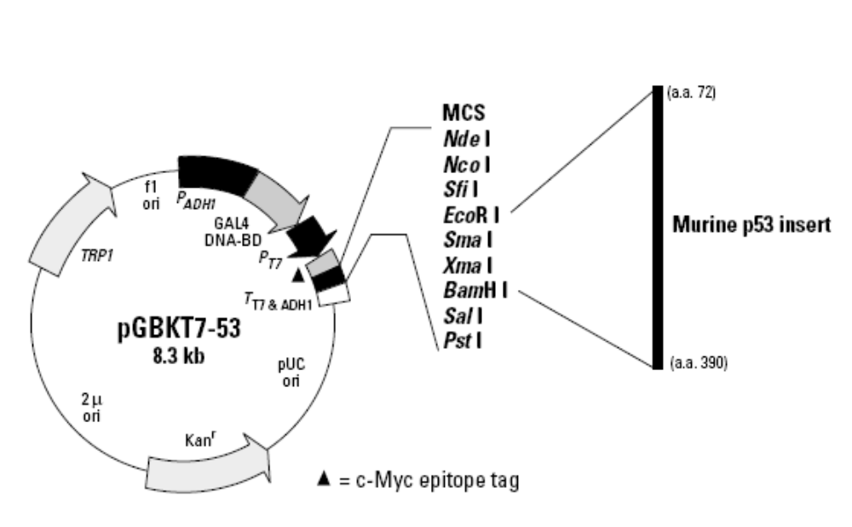

图18、DNA-BD对照载体pGBKT7-53 图谱. pGBKT7-53作为一个阳性对照质粒编码一个小鼠p53蛋白(氨基酸 72–390)和 GAL4 DNA-BD (氨基酸. 1–147)的融合基因；小鼠 p53 cDNA (GenBank Accession #K01700)被克隆在pGBKT7载体的EcoR I和BamH I 位点上。质粒修饰通过BD Biosciences Clontech试剂盒完成。pGBKT7-53没有测序。

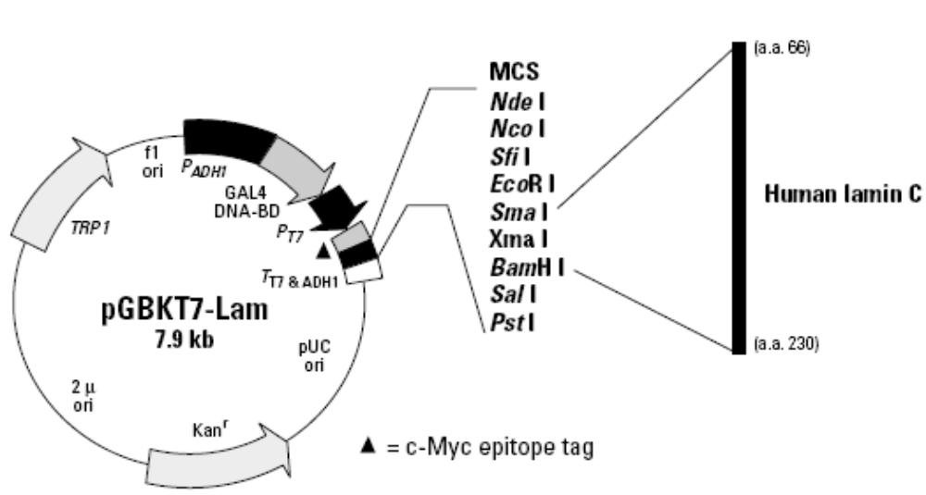

图19、DNA-BD对照载体pGBKT7-Lam 图谱：pGBKT7-Lam编码一个人lamin C蛋白(a.a. 66–230)和 GAL4 DNA-BD (a.a. 1–147)的融合基因，作为实验的阴性对照。lamin C cDNA 插入片段来自 Bartel et al. 1993a (GenBank Accession #M13451）。质粒用BD Biosciences Clontech试剂盒进行修饰。在酵母双杂相互作用中，由于pGBKT7-Lam 和pGADT7-RecT共转化酵母菌株有假阳性，为实验的背景生长提供了评价尺度。pGBKT7-Lam载体没有测序。
